1
Capa

Coleção
A Educação Especial na Perspectiva da Inclusão Escolar

Recursos Pedagógicos Acessíveis e Comunicação Aumentativa e Alternativa

2

3
MINISTÉRIO DA EDUCAÇÃO
SECRETARIA DE EDUCAÇÃO ESPECIAL
Universidade federal do ceará

Folha de rosto

MINISTÉRIO DA EDUCAÇÃO
SECRETARIA DE EDUCAÇÃO ESPECIAL
Universidade federal do ceará

A Educação Especial na Perspectiva da Inclusão Escolar
Recursos Pedagógicos Acessíveis e
Comunicação Aumentativa e Alternativa

Autores
Mara Lúcia Sartoretto
Rita de Cássia Reckziegel Bersch

Brasília
2010
4
Expediente
Projeto e Produção Gráfica
Carlos Sena

Pré-Impressão
Índice Gestão Editorial
Carlos Sena e Daniel Siqueira

Geração de áudio
Digital Acessible Information System (Daisy)
Índice Gestão Editorial

Comissão Organizadora
Maria Tereza Eglér Mantoan
Rita Vieira de Figueiredo

Esta é uma publicação da Secretaria de Educação Especial do Ministério da Educação.
Esplanada dos Ministérios, Bloco L, 6º andar, Sala 600
CEP: 70047-900 Brasília / D F.
Telefones: (61) 2022-7635
Distribuição gratuita
Tiragem desta edição: 60 mil exemplares

Crédito das fotografias
AFAD - Associação de Familiares e amigos do Donw, Cachoeira do Sul, R S
Ahimsa - Associação Educacional para Múltipla Deficiência, São Paulo, S P www.ahimsa.org.br
CEDI - Centro especializado em Desenvolvimento Infantil. Porto Alegre. R S www.assistiva.com.br
Myriam Pelosi http://www.comunicacaoalternativa.com.br
Clik Tecnologia Assistiva - www.clik.com.br
Ester Costa Quevedo - Ilustrações
Secretaria Municipal de Educação de Florianópolis www.pmf.sc.gov.br
TECASSISTIVA - http://www.tecassistiva.com.br
Terra Eletrônica - www.terraeletronica.com.br
Expansão. Laboratório de tecnologia terapêutica - www.expansão.com

Sartoretto, Mara Lúcia.
A Educação Especial na Perspectiva da Inclusão Escolar : recursos pedagógicos acessíveis e comunicação aumentativa e alternativa / Mara Lúcia Sartoretto, Rita de Cássia Reckziegel Bersch. - Brasília : Ministério da Educação, Secretaria de Educação Especial ; [Fortaleza] : Universidade Federal do Ceará, 2010.
v. 6. (Coleção A Educação Especial na Perspectiva da Inclusão Escolar)

I S B N Coleção 978-85-60331-29-1 (obra compl.)
I S B N Volume 978-85-60331-35-2 (v. 6)

1. Inclusão escolar. 2. Educação especial. 1°. Bersch, Rita de Cássia Recziegel. 2°. Brasil. Ministério da Educação. Secretaria de Educação Especial. 3°. Universidade Federal do Ceará. 4°. A Educação Especial na Perspectiva da Inclusão Escolar.

C D U 376
5
Sumário
Aos leitores 7
1. Recursos pedagógicos acessíveis 8
1.1. Produção escrita
1.2. Acesso à leitura
1.3. Manejo de ferramentas, produção gráfica e artística
2. Comunicação aumentativa e alternativa - CAA 21
2.1. O que é comunicação aumentativa e alternativa e a quem se aplica?
2.2. O que considerar ao projetar um recurso de CAA?
2.2.1. Vocabulário
2.2.2. Símbolos gráficos
2.2.3. Recursos de comunicação
2.3. Os Símbolos
2.3.1. Tamanho do símbolo
2.3.2. Organização dos símbolos na prancha
2.4. A CAA para alunos com surdocegueira e deficiências múltiplas
2.4.1. Formas de comunicação para alunos com
cegueira e surdocegueira
2.4.1.1. Formas de comunicação dinâmicas
2.4.1.2. Forma de comunicação estática
2.5. O Trabalho com a CAA
2.6. A CAA e os recursos pedagógicos de acessibilidade na escola comum
2.6.1. Objetivos dos recursos na escola comum
2.6.2. Utilização de recursos de CAA na elaboração de estratégias de ensino e
aprendizagem
2.6.3. Avaliação utilizando a CAA na escola
2.7. A CAA no Atendimento Educacional Especializado - AEE
2.7.1. Objetivos da CAA no atendimento educacional especializado
2.7.2. Avaliação da CAA no AEE
2.7.2.1. Avaliação da competência operacional
2.7.2.2. Avaliação da competência funcional
2.8. Parceria entre os professores da Sala Comum e o AEE na utilização dos
Recursos
6
2.8.1. Plano de aula
2.8.2. Plano de AEE e propostas de intervenção em Tecnologia Assistiva em
cada atividade
2.8.3. Avaliação na sala comum
2.8.4. Avaliação no AEE
Considerações finais 62
Referências 63
Para saber mais 64
7

Aos Leitores

Este fascículo parte de uma coleção sobre educação especial na escola comum, que tem por objetivo desafiar gestores, professores do AEE da escola comum, e alunos a repensarem a função dos recursos como facilitadores do acesso à aprendizagem na escola e fora dela.
Orientar os professores na seleção, confecção e indicação de recursos pedagógicos acessíveis que dêem condições aos alunos de participarem ativamente de todas as estratégias de ensino oferecidas pela escola, eliminando as barreiras de qualquer natureza, que dificultem ou impeçam a aprendizagem - eis o desafio que estamos propondo com este material.
Na primeira parte, dedicada aos recursos pedagógicos acessíveis, procuramos apresentar, de forma clara e objetiva, os recursos de baixa e de alta tecnologia, não como instrumentos capazes de, por si sós, eliminar as barreiras encontradas pelas pessoas com deficiência para construírem aprendizagem, mas como facilitadores que, se usados com sabedoria, criatividade e seleção adequada, contribuirão de maneira efetiva para o bom desempenho acadêmico de seus usuários.
Utilizando fotos e esclarecimentos sobre objetivos, materiais utilizados na sua confecção ou como adquiri-los, procuramos fornecer aos professores as informações básicas para a sua utilização com sucesso.
Na segunda parte, abordamos a comunicação aumentativa e alternativa como área da tecnologia assistiva que torna o aluno com impedimentos na comunicação oral e/ou escrita mais participativo nas relações comunicativas, podendo, assim, construir conhecimentos e ser avaliado neste processo.
Salientamos a importância da observação acurada do aluno para a seleção e indicação correta do recurso, e procuramos esclarecer a função diferenciada do trabalho do professor do AEE e da escola comum na sua utilização.
Procuramos mostrar que a parceria entre professor da classe comum, do atendimento educacional especializado e a família do aluno contribui para que os recursos cumpram a sua função: eliminar barreiras que impeçam qualquer aluno, em qualquer ambiente e em todas as atividades propostas pela escola, de participar, nas melhores condições possíveis, de todas as atividades da escola comum.
8

1. RECURSOS PEDAGÓGICOS ACESSÍVEIS

A escola que acolhe e tira partido das diferenças busca construir coletivamente uma pedagogia que parte das diferenças dos seus alunos como impulsionadoras de novas formas de organizar o ensino.
Atendendo a essas diferenças, os recursos pedagógicos e de acessibilidade colaboram para que pessoas com deficiência participem ativamente do processo escolar.
Os recursos podem ser considerados ajudas, apoio e também meios utilizados para alcançar um determinado objetivo; são ações, práticas educacionais ou material didático projetados para propiciar a participação autônoma do aluno com deficiência no seu percurso escolar. Quando nos referimos aos recursos de acessibilidade na escola, estamos falando em Tecnologia Assistiva (TA) aplicada à educação, sob a forma de Atendimento Educacional Especializado (AEE).
A Tecnologia Assistiva é uma área do conhecimento e de atuação que desenvolve serviços, recursos e estratégias que auxiliam na resolução de dificuldades funcionais das pessoas com deficiência na realização de suas tarefas.
A atual Política de Educação Especial na Perspectiva da Educação Inclusiva propõe uma nova abordagem teórico-prática do ensino especial. Para exercer suas funções de acordo com os preceitos dessa nova orientação, o professor de educação especial volta-se para o conhecimento do aluno. Para isso, ele precisa desenvolver a habilidade de observar e de identificar as possíveis barreiras que limitam ou impedem o aluno de participar ativamente do processo escolar. Precisa também aprender a estabelecer parcerias que o apoiarão no atendimento a esse aluno.
O que é importante observar e registrar sobre os alunos para a identificação de necessidades, habilidades e dificuldades?
Um roteiro de perguntas pode nos ajudar na coleta de dados para selecionar o recurso adequado às necessidades do aluno.

Quem é o aluno?
Quais as principais habilidades manifestadas pelo aluno e/ou relatadas por seus familiares?
Quais as necessidades específicas deste aluno, decorrentes da deficiência ou imposta pelo ambiente escolar?
Como a família resolve os problemas decorrentes destas necessidades no ambiente familiar?
Que tipo de atendimento na área da saúde ou da educação o aluno já recebe e quais são os profissionais envolvidos neste atendimento?
Qual a impressão do professor da escola comum sobre o aluno?
Como está organizado o plano pedagógico do professor comum e quais são os objetivos educacionais e as respectivas atividades que ele propõe à sua turma?
9
Quais as necessidades relacionadas a recursos pedagógicos ou de acessibilidade apontadas pelos professores para atingir os objetivos propostos para o aluno?
Como é a participação do aluno nas atividades propostas à sua turma da escola comum? Ele participa das atividades integralmente, parcialmente ou não participa?
Quais barreiras existem à participação e ao aprendizado do aluno nas tarefas escolares e que poderão ser eliminadas com a utilização de recursos pedagógicos acessíveis?
Quais as condições de acessibilidade física da escola? Há rampas, banheiros adequados, sinalizações, entre outros?
Há auxílio de mobilidade para o aluno, tais como cadeira de rodas simples ou motorizadas, bengalas, corrimões nas escadas, auxílio para transferência da cadeira de rodas?
Os materiais pedagógicos são adequados? Há lápis e canetas ajustados à condição do aluno, alfabeto móvel, pranchas com letras e palavras, computador, teclados e mouses especiais, acionadores, órtese de mão funcional para escrita e digitação, ponteiras de boca ou cabeça?

Com esses dados, o professor do AEE pode descrever a situação do aluno na sala de aula e identificar suas necessidades; este é o primeiro passo para a elaboração do Plano de AEE e, consequentemente, para a seleção e/ou construção dos recursos necessários.
Outros pontos que devem ser observados com relação à utilização dos recursos, tanto na sala comum quanto no AEE são:

Os recursos selecionados e colocados à disposição dos alunos estão atingindo os objetivos educacionais aos quais foram propostos?
A utilização dos recursos está sendo acompanhada pelo professor do AEE, para a realização das adequações necessárias?
O aluno, usuário do recurso, está sendo ouvido com relação à funcionalidade do mesmo?

Os recursos selecionados pelo professor do AEE para solucionar as dificuldades funcionais dos alunos podem ser de alta ou baixa tecnologia.
Recursos de baixa tecnologia são os que podem ser construídos pelo professor do AEE e disponibilizados ao aluno que os utiliza na sala comum ou nos locais onde ele tiver necessidade deles.
Recursos de alta tecnologia são os adquiridos após a avaliação das necessidades do aluno, sob a indicação do professor de AEE.
Para descrever a utilização de recursos pedagógicos de acessibilidade na escola, temos de estar atentos às características do aluno, à atividade proposta pelo professor e aos objetivos educacionais pretendidos na atividade em questão.
10
Diversas atividades exigem dos alunos competências como leitura, escrita, produção gráfica, manifestação oral, exploração de diversos ambientes e materiais. A dificuldade do aluno com deficiência para realizar essas atividades acaba limitando ou impendido sua participação na turma.

1.1. PRODUÇÃO ESCRITA

Aprender a ler e a escrever é desafiador para qualquer aluno.

Ao escrever, a criança estabelece novas relações com o meio, internaliza conceitos, expõe suas idéias, ressignifica seus conhecimentos a respeito da língua escrita, registra-os e comunica-os. Segurar um lápis ou uma caneta da forma convencional e conseguir enxergar o que está sendo escrito não é pré-requisito para aprender a escrever. A aprendizagem da leitura e da escrita é conceitual e não mecânica.
Muitas alternativas podem ser construídas para facilitar a preensão do lápis ou da caneta quando detectamos prejuízos na motricidade fina do aluno.

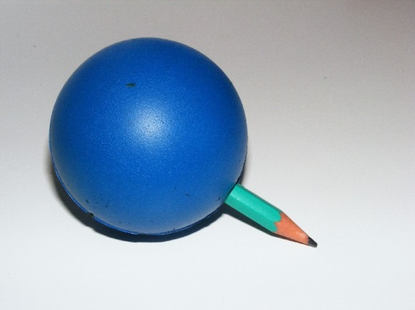
Foto 1 - Recurso que auxilia a escrita. Na imagem visualiza-se uma bola de espuma furada com um lápis encaixado neste orifício.

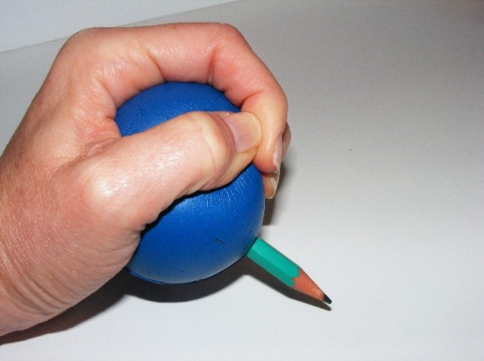
Foto 2 - O aluno pega o lápis especial e escreve. Uma mão segura a bola de espuma que molda-se facilmente a ela, facilitando a preensão.
11
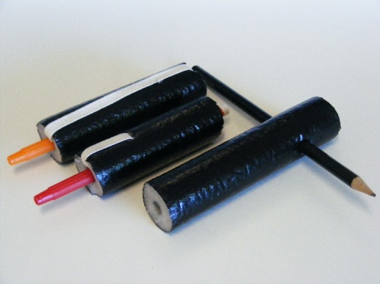
Foto 3 - Lápis e canetas engrossados. Na imagem um lápis e duas canetinhas estão engrossados com tubos de espuma, que originalmente servem para revestimento térmico de canos. Um elástico é costurado no tubo de espuma para facilitar a fixação do lápis à mão e, em um dos casos, o tubo de espuma é perfurado pelo lápis transversalmente, modificando-se assim a forma de preensão.

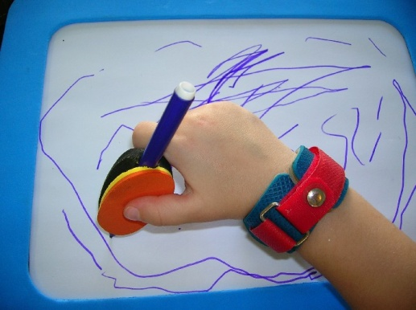
Foto 4 - Acessório para preensão e limitação de movimentos involuntários. Na fotografia um aluno utiliza uma pulseira imantada e uma caneta com engrossador de espuma. A folha é fixada sobre uma chapa de metal. A pulseira com imã lhe auxilia na inibição de movimentos involuntários.

Pranchas de letras são indicadas para o aluno que escolhe, letra a letra, enquanto um colega, ou o professor realiza o registro da escrita. Quando o aluno não consegue apontar a letra, alguém faz por ele o apontamento (varredura das letras). Para escolher a letra, o aluno emite um som, pisca ou faz qualquer outro sinal que possa ser compreendido como a seleção da letra a ser escrita.

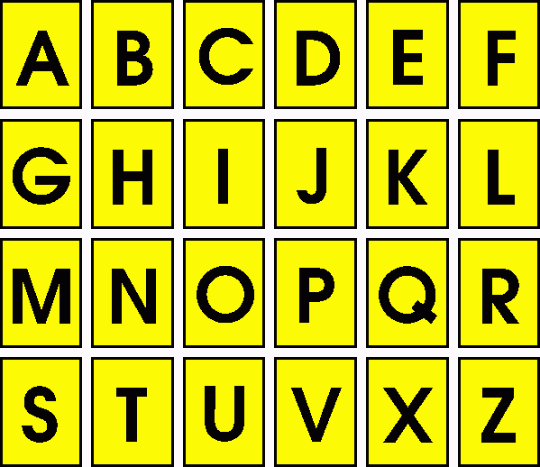
Ilustração 5 - Soletração por apontamento de prancha de letras. Na imagem, visualiza-se uma folha de fundo amarelo com letras pretas e grandes (Prancha de letras). Ao lado está um desenho representativo de uma mão apontando. O recurso é utilizado para que o aluno possa escrever e comunicar o que deseja através do apontamento das letras na prancha.
12
Alfabetos móveis de vários tamanhos e materiais que possam se fixar por imã ou velcro são úteis na produção das primeiras palavras escritas.

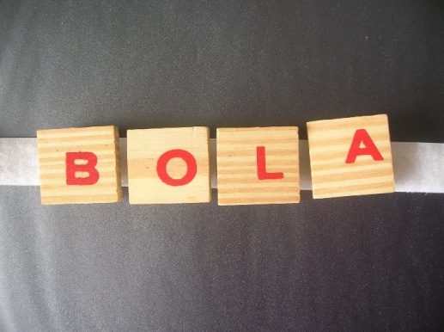
Foto 6 - Alfabeto móvel de letras. A fotografia mostra um alfabeto móvel em cubos de madeira formando a palavra BOLA. As letras móveis são fixadas sobre uma tira de velcro, que está colada sobre uma cartolina preta. O velcro facilita a aderência e a fixação de cada letra durante a formação da palavra.

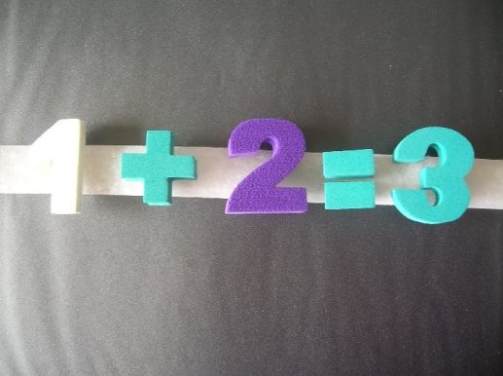
Foto 7 - Números móveis. Números emborrachados, em material EVA, são fixados sobre uma tira de velcro, colada em cartolina preta. Na foto, vê-se a representação da operação numérica 1 + 2 = 3.

Alunos cegos aprendem a escrita Braille; para isso, utilizam a reglete, a máquina Braille e o próprio computador com impressora Braille.

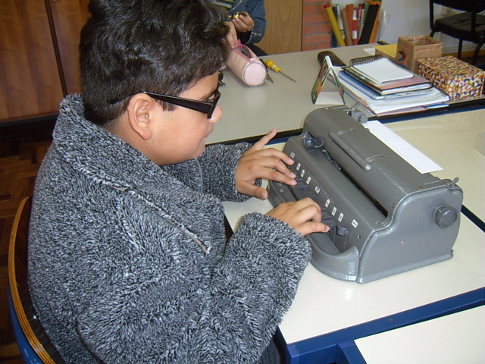
Foto 8 - Menino com dez anos, cego, utilizando máquina Braille. A imagem mostra um aluno utilizando sua máquina Braille durante o AEE.
13
A escrita pode ser feita pelo computador através do apoio de órteses nas mãos ou utilização de teclados especiais. Existem teclados expandidos, reduzidos, programáveis de acordo com a sensibilidade e conteúdos das teclas.

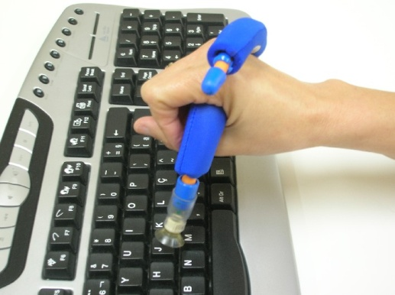
Foto 9 - Teclado convencional e órtese moldável. Aluno digita em teclado convencional utilizando uma órtese. Esta órtese é moldável, ajustada e fixada à sua mão. Na ponta da órtese, local que toca as teclas, existe uma ventosa de borracha que possibilita a aderência do recurso à tecla.

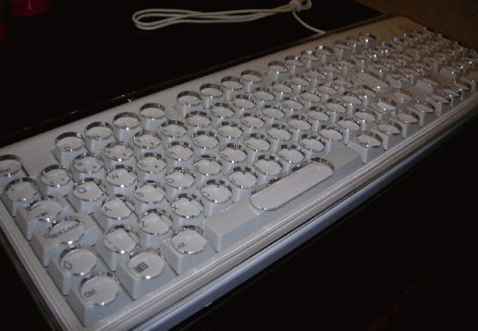
Foto 10 - Teclado coberto por uma colméia de acrílico transparente. A colméia é uma placa com furação coincidente às teclas e utilizada por alunos com problemas de coordenação motora. Esse recurso tem o objetivo de eliminar ou diminuir os erros de digitação.

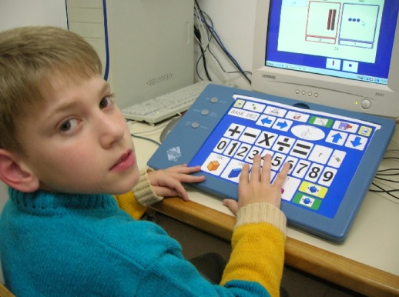
Foto 11 - Teclado expandido e programável em seu leiaute. Menino de 11 anos utilizando o teclado onde aparece uma atividade de matemática com numerais em tamanho ampliado, especialmente construída para resolver os problemas de baixa visão e de dificuldades motoras apresentadas pelo aluno.
14
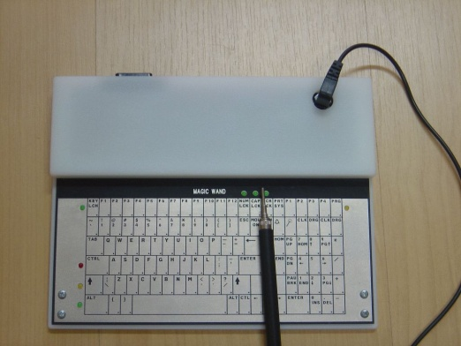
Foto 12 - Teclado de tamanho reduzido com acessório de uma caneta que pode ser utilizada para facilitar a digitação. O objetivo deste teclado é possibilitar aos alunos com diminuição na amplitude de movimento e pouca força muscular a realizar atividade no computador.

O aluno pode utilizar-se de teclados virtuais; nesse caso, as letras aparecem na tela do computador e são por ele selecionadas de várias formas, dependendo de sua habilidade. O acesso às letras acontece por meio de mouses especiais ou acionadores. O acionador é uma chave que realiza o "clique do mouse" e define a escolha da letra. Existem acionadores de pressão, de tração, de piscar, de sopro, de contração muscular e outro. Com uma habilidade motora mínima, o aluno é capaz de selecionar uma letra e escrever.

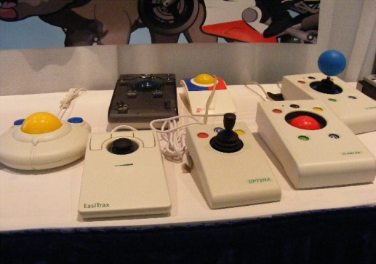
Foto 13 - Mouses especiais. Sete mouses de diferentes formatos, onde o direcionamento do cursor é feito com joystick ou manuseando-se uma grande bola colocada sobre o mouse. Os botões de ativação do clique e da tecla direita são dispostos no próprio mouse.
15
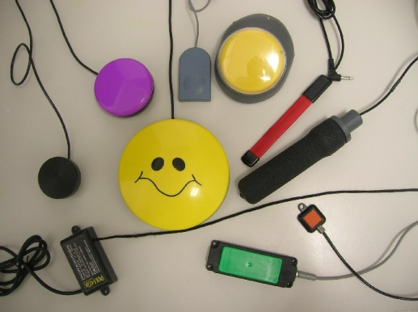
Foto 14 - Dez acionadores de vários formatos e cores. Os acionadores podem ser colocados em diferentes partes do corpo que possuem controle de pressionar, puxar, apertar, soprar etc., e têm a finalidade de ativar o clique no mouse.

A tecnologia assistiva permite hoje que a escrita aconteça pelo simples movimento dos olhos. O aluno controla o deslocamento do cursor, levando-o para qualquer área do monitor, através do direcionamento do olhar; ao fixar o olhar em um ponto determinado, acontece o "clique" e a escrita é produzida pela ativação de letras, em um teclado virtual.

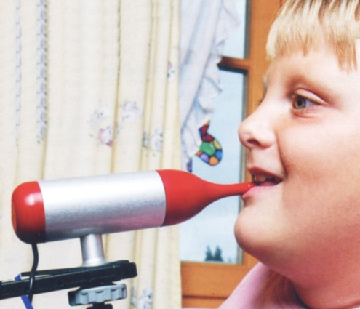
Foto 15 - Menino de 8 anos e mouse especial em formato de uma garrafinha. O mouse é colocado diante da boca e, através de movimento dos lábios, o menino pode controlar o direcionamento do cursor. O clique da tecla esquerda do mouse é feito pela sucção e o clique da tecla direita, pelo sopro.

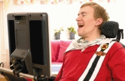
Foto 16 - Adolescente que controla o computador por movimento ocular. Através deste recurso o aluno controla o direcionamento do cursor, pelo movimento dos olhos, e o clique é feito quando o cursor parar por um determinado tempo, no local pretendido da tela.
16
Cabe ao professor do AEE constatar a necessidade do aluno selecionar o recurso adequado, oferecer oportunidade de aprendizagem, ensinar o manejo do recurso, encaminhá-lo à escola comum e orientar, tanto o professor quanto os colegas, sobre como poderão interagir com o aluno que utiliza este recurso. É importante lembrar que os recursos devem ser avaliados e modificados para acompanhar as necessidades que surgem à medida que o aluno realiza novas experiências na escola.

1.2. ACESSO À LEITURA

O ato de ler exige compartilhamento entre o professor, o aluno e seus colegas.

O impedimento de acesso ao texto para alguns alunos se dá em razão da forma ou da mídia por meio da qual ele é comumente apresentado na escola: livros, textos impressos, textos lidos na tela do computador, textos escritos no quadro, nos cadernos dos colegas, etc.
O meio pelo qual o texto é apresentado na escola pode limitar a acessibilidade do aluno com deficiência e privá-lo da participação nas aulas. A dificuldade que um aluno encontra na leitura deve ser bem avaliada e precisamos identificar se ela está, ou não, no formato como o texto foi apresentado.
Alunos com impedimentos na expressão oral utilizam as pranchas de comunicação para expressarem sua compreensão e interpretação daquilo que está sendo lido. Os recursos devem sempre mediar a ação que se realiza entre o aluno e o texto e possibilitar que o professor da classe comum interprete o processo de aquisição de conhecimento que está sendo construído pelo aluno e planeje suas intervenções.
O texto com símbolos apóia o aumento de vocabulário gráfico dos alunos que utilizam a comunicação alternativa. Os alunos surdos, disléxicos ou com outras dificuldades específicas na leitura podem ter o apoio dos símbolos para compreensão das palavras e do seu sentido no texto.
17

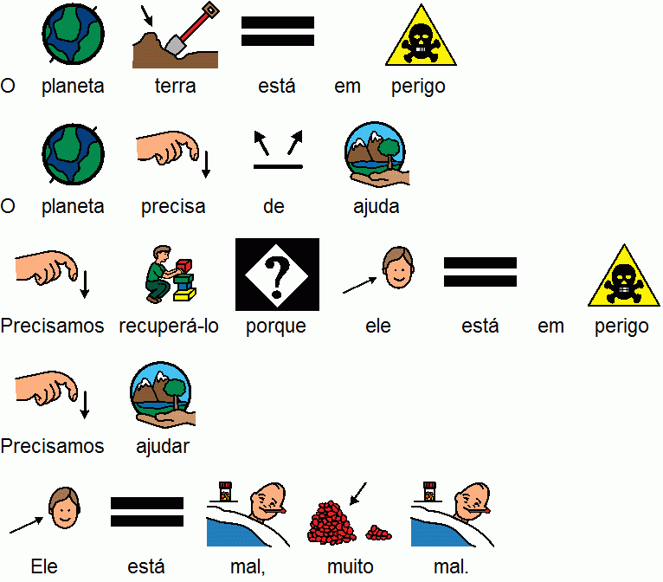
Ilustração 17 - Texto apoiado com símbolos representativos de cada palavra. O texto fala sobre ecologia alertando para os perigos da poluição e destruição da natureza. Cada palavra escrita (signo) é representada por um desenho (símbolo). A palavra é escrita embaixo do desenho que a representa. O texto foi construído em um software especial para escrita com símbolos.

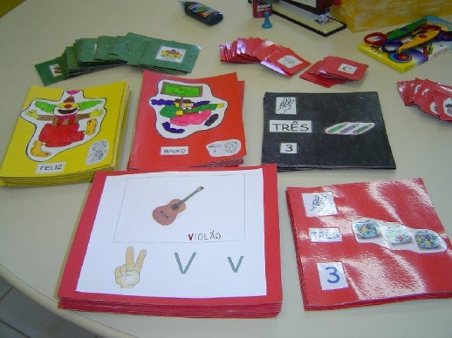
Foto 18 - Fichas de palavras em várias cores e tamanhos, com a representação do objeto, em desenho. A primeira letra desta palavra é representada pelo alfabeto manual.

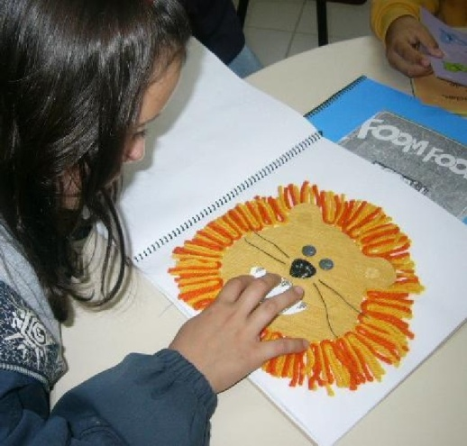
Foto 19 - Criança de 8 anos, cega, utilizando um livro de história com as imagens em relevo e texto em Braille, com o objetivo de possibilitar a realizar atividades de leitura e interpretação.
18
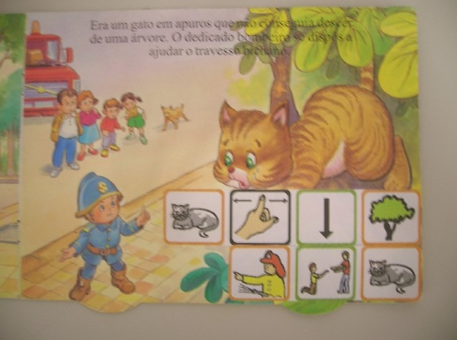
Foto 20 - Livro de história onde foram colados símbolos de comunicação alternativa em seqüência, transcrevendo o texto em símbolos.

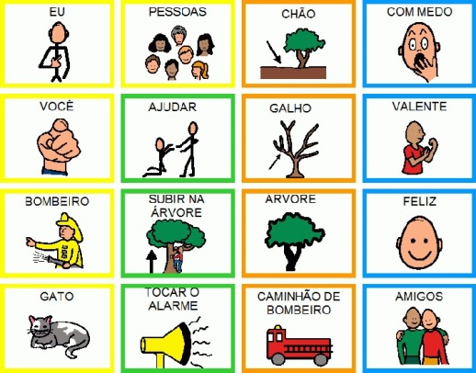
Foto 21 - Prancha de comunicação com os símbolos utilizados na história para serem utilizados nas atividades de interpretação e reconto.

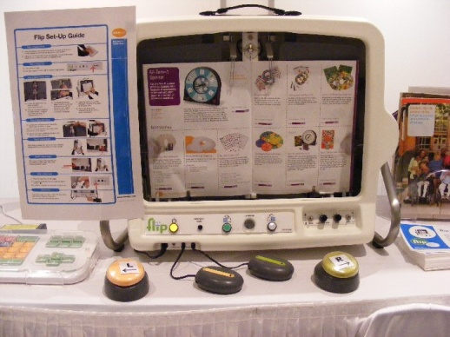
Foto 22 - Virador de página automático onde o livro é fixado e a ação de virar a página é ativada por acionadores (pressão, sopro, ou qualquer outra habilidade do aluno).

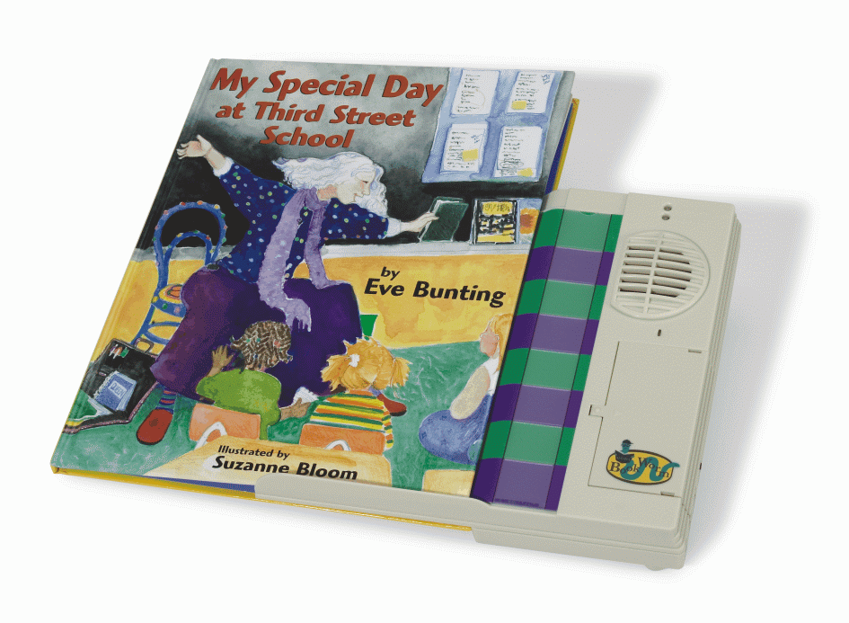
Foto 23 - Vocalizador especialmente desenvolvido para leitura de livros. A cada página do livro, o aluno aciona um botão e escuta uma leitura que foi anteriormente gravada.

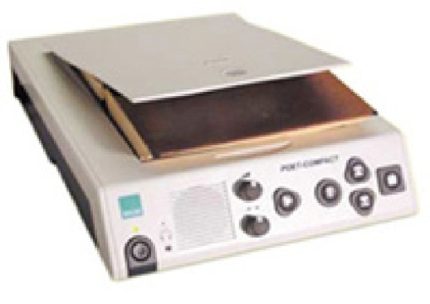
Foto 24 - Leitor autônomo. O texto a ser lido é colocado no leitor, o texto é escaneado e se transforma em voz ou pode ser percebido pelas mãos, através das Réguas Braille.

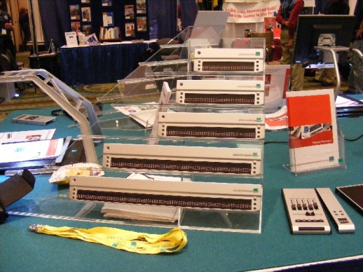
Foto 25 - Réguas Braille de vários tamanhos. Das réguas Braille, emergem dinamicamente pontos sensíveis ao toque que formam o texto. As réguas de Braille podem ser conectadas no computador ou ao leitor autônomo.
19
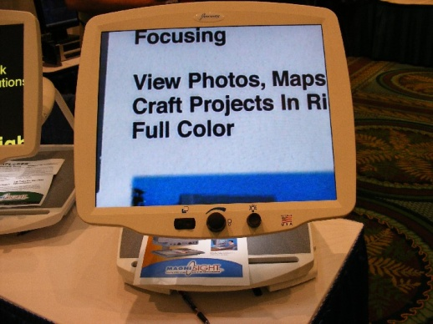
Foto 26 - Ampliador de texto onde o livro é colocado em uma superfície. O texto, ou imagem, é captado por câmeras para visualização ampliada no monitor.

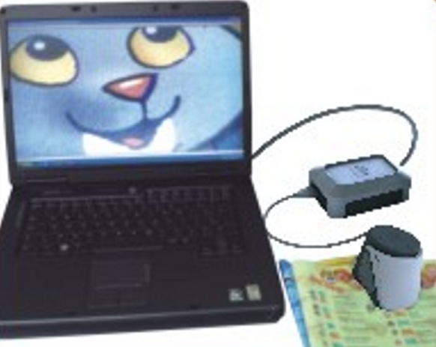
Foto 27 - Sistema de ampliação de texto onde uma câmera é manuseada pelo aluno, que passa o equipamento sobre o texto ou gravura e este é ampliado na tela de um computador ou monitor de TV.

1.3. MANEJO DE FERRAMENTAS, PRODUÇÃO GRÁFICA E ARTÍSTICA

No cotidiano da escola, os alunos vivenciam experiências variadas.

Para o desenvolvimento das atividades ligadas às disciplinas escolares é comum o uso de tesoura, cola, papéis, tintas, materiais esportivos, microscópio, tubos de ensaio, vídeos, etc.
Em cada uma destas situações, o aluno com deficiência necessita de uma avaliação que tem por objetivo identificar a necessidade de se introduzir um recurso diferenciado que lhe possibilite participar das atividades com seus colegas.
Ao introduzir um recurso, o professor precisa ter clareza do objetivo educacional que está sendo pretendido por meio daquela atividade. Não é o resultado da execução da tarefa que deve ser avaliado, mas se o recurso permitiu ao aluno participar da atividade e atingir o objetivo educacional pretendido por ela.
Por exemplo, quando o professor propõe ao aluno realizar uma pesquisa sobre um tema específico e expressar seu conhecimento através de uma produção textual escrita, o resultado final esperado não é o texto em si, mas o conhecimento adquirido após a pesquisa e este pode ser manifestado pelos alunos de várias formas. Um aluno com dificuldade motora e impedimentos para escrever textos longos pode demonstrar o que aprendeu por meio da fala; o aluno que não fala, pode expressar-se pela escrita ou pelas pranchas de comunicação.
O projeto e os materiais utilizados na criação de recursos pedagógicos devem levar em consideração as habilidades motoras, visuais, auditivas e cognitivas do aluno. Os recursos são construídos de forma que o aluno consiga manuseá-los, podendo assim participar das atividades variadas com sua turma.
Não somente os professores e colegas na escola, mas também a família deve ser orientada sobre a maneira mais eficiente de utilizar os recursos.
Seguem algumas sugestões de materiais escolares e pedagógicos com acessibilidade:
20
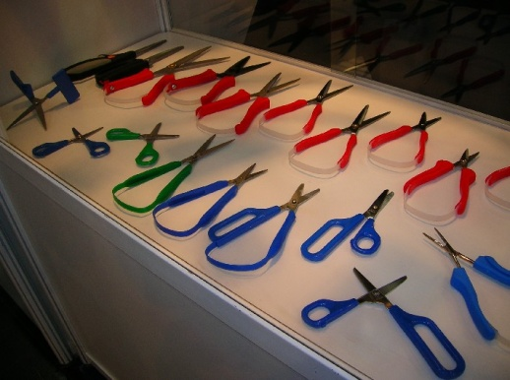
Foto 28 - Tesoura elétrica que se ativa por um botão acionador permitindo ao aluno com dificuldades motoras realizar atividades de recorte.

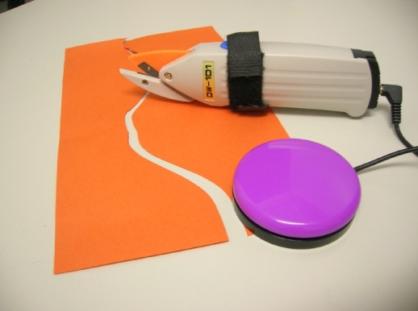
Foto 29 - Modelos variados de tesouras com acessórios que facilitam alunos com diferentes dificuldades motoras recortar.

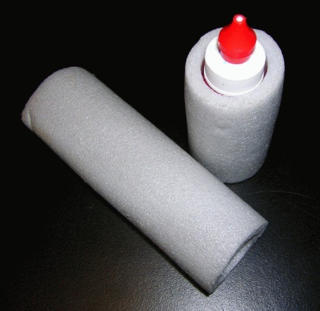
Foto 30 - Tubo de cola colorida que é engrossado com espuma de isolamento térmico para facilitar a preensão e alunos com dificuldades de preensão.

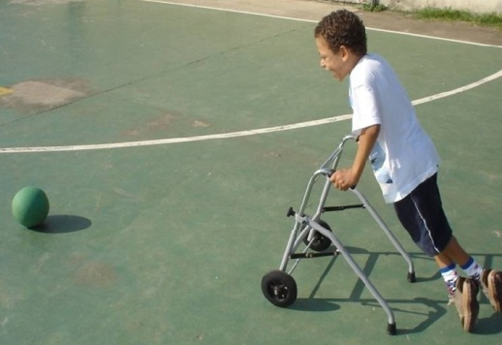
Foto 31 - Aluno com 7 anos jogando bola com apoio de um andador.

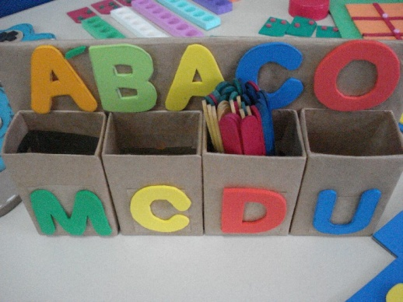
Foto 32 - Ábaco confeccionado com caixa de papelão forrada com papel de cor neutra, letras em EVA e palitos coloridos; tem por objetivo facilitar as atividades de contagem e realização de operações matemáticas.

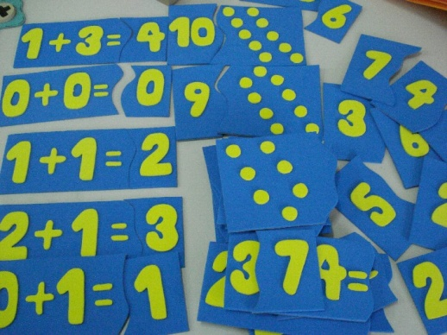
Foto 33 - Placas em EVA nas cores amarelo e azul, com a representação de cálculos matemáticos.
21

2. COMUNICAÇÃO AUMENTATIVA E ALTERNATIVA (CAA)

2.1. O que é Comunicação Aumentativa e Alternativa e a quem se Aplica

Muitos alunos podem apresentar dificuldades na fala ou na escrita devido a impedimentos motores, cognitivos, emocionais ou de outra ordem. Essas restrições funcionais impedem os alunos com deficiência de expressar seus conhecimentos, suas necessidades, seus sentimentos, e é bastante freqüente que as famílias e as pessoas em geral confundam tais restrições com a impossibilidade de conhecer, de aprender, de gerenciar a vida, de ser sujeito da própria história.
Alunos com paralisia cerebral e sem comunicação, surdocegos, aqueles que possuem deficiência mental e dificuldades na fala e tantos outros que estão limitados na interação com seus pares tornam-se passivos e dependentes da atenção de adultos. É comum ver como as famílias, cuidadores, amigos e também professores antecipam e atendem necessidades, falam por, determinam o que é bom e importante para a outra pessoa e esta, deixa de existir ou nem mesmo sabe que pode existir.
Outra conseqüência dessa dificuldade de expressar sentimentos é o comportamento agressivo ou de rejeição do conhecimento que alguns alunos podem manifestar, quando estão compreendendo tudo o que se passa ao redor, sem poder comunicar seus sentimentos e opiniões a respeito.
Os alunos com impedimentos na comunicação nem sempre participam dos desafios educacionais, porque os professores desconhecem estratégias e alternativas de comunicação. Para garantir a esses alunos meios de expressarem suas habilidades, dúvidas e necessidades, faz-se necessário descobrir meios de compreender de que forma eles estão processando e construindo conhecimentos .
Como fazer para ampliar ou promover uma via alternativa de comunicação para esses alunos?
Existe uma área de conhecimento chamada Tecnologia Assistiva (TA), que trata da resolução de dificuldades funcionais de pessoas com deficiência. A TA visa solucionar problemas de mobilidade, auto-cuidado, adequação postural, acesso ao conhecimento, produção de escrita entre outros.
A área da TA que se destina especificamente à ampliação de habilidades de comunicação é denominada de Comunicação Aumentativa e Alternativa (CAA).
A Comunicação Aumentativa e Alternativa é destinada a pessoas sem fala ou sem escrita funcional ou em defasagem entre sua necessidade comunicativa e sua habilidade em falar e/ou escrever (BERSCH & SCHIRMER, 2005).
A CAA possibilita a construção de novos canais de comunicação, através da valorização de todas as formas expressivas já existentes na pessoa com dificuldade de comunicação. Gestos, sons, expressões faciais e corporais devem ser identificados e utilizados para manifestar desejos, necessidades, opiniões, posicionamentos, tais como: Sim, Não, Olá, Tchau, Dinheiro, Banheiro, Estou bem, Tenho dor, Quero (determinada coisa para a qual estou apontando), tenho fome e outras expressões utilizadas no cotidiano.
22
Com o objetivo de ampliar ainda mais o repertório comunicativo que envolve habilidades de expressão e compreensão, são organizados e construídos recursos como cartões de comunicação, pranchas de comunicação, pranchas alfabéticas e de palavras, vocalizadores ou o próprio computador que, dependendo da maneira como for utilizado, pode tornar-se uma ferramenta poderosa de voz e comunicação.
Os recursos de comunicação de cada pessoa são construídos de forma totalmente personalizada e levam em consideração várias características que atendem às necessidades deste usuário.

2.2. O QUE CONSIDERAR AO PROJETAR UM RECURSO DE CAA

2.2.1. Vocabulário

O vocabulário a ser utilizado por determinado aluno em seu recurso de comunicação deve ser previamente selecionado. A seleção desse vocabulário leva em consideração dados da realidade concreta de cada aluno, tais como: idade, grupo de convívio, as expressões naturalmente utilizadas por eles, as coisas que estão disponíveis em seu ambiente familiar, social e escolar, os temas e conteúdos que estão sendo desenvolvidos na escola, a manifestação de necessidades que são individuais.
Para seleção do vocabulário é fundamental o envolvimento do aluno, dos familiares, dos professores, da equipe diretiva, dos funcionários da escola, dos colegas e de todos aqueles que estarão diretamente engajados na utilização deste recurso. O envolvimento dos vários parceiros de comunicação no processo de escolha de vocabulário certamente facilitará a compreensão e a aproximação dos mesmos na utilização posterior deste recurso, como demonstra a prancha abaixo.

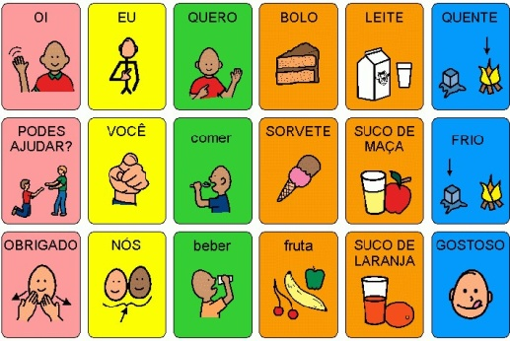
Ilustração 34 - A ilustração apresenta uma prancha de comunicação com símbolos representativos da escolha de um lanche, confeccionada de forma personalizada, com sistema de símbolos PCS, e com vocabulário de acordo com as preferências do aluno. Apontando estes símbolos o aluno pode pedir ajuda, agradecer e escolher o que pretende comer ou beber.
23

2.2.2. Símbolos gráficos

Bibliotecas de símbolos gráficos são especialmente confeccionadas e disponibilizadas para a construção de recursos de comunicação. São imagens organizadas por categorias e que expressam idéias, sentimentos, ações, coisas, lugares, pessoas, temas de conhecimentos, entre outras possibilidades de representação. Ao apontar para um símbolo gráfico, o aluno escolhe e expressa a mensagem que deseja comunicar.
Existem vários sistemas simbólicos que são conhecidos e aplicados internacionalmente como BLIS, REBUS, PIC, PCS e outros. Cada um possui características distintas e pode corresponder mais adequadamente à necessidade específica de um usuário em particular.
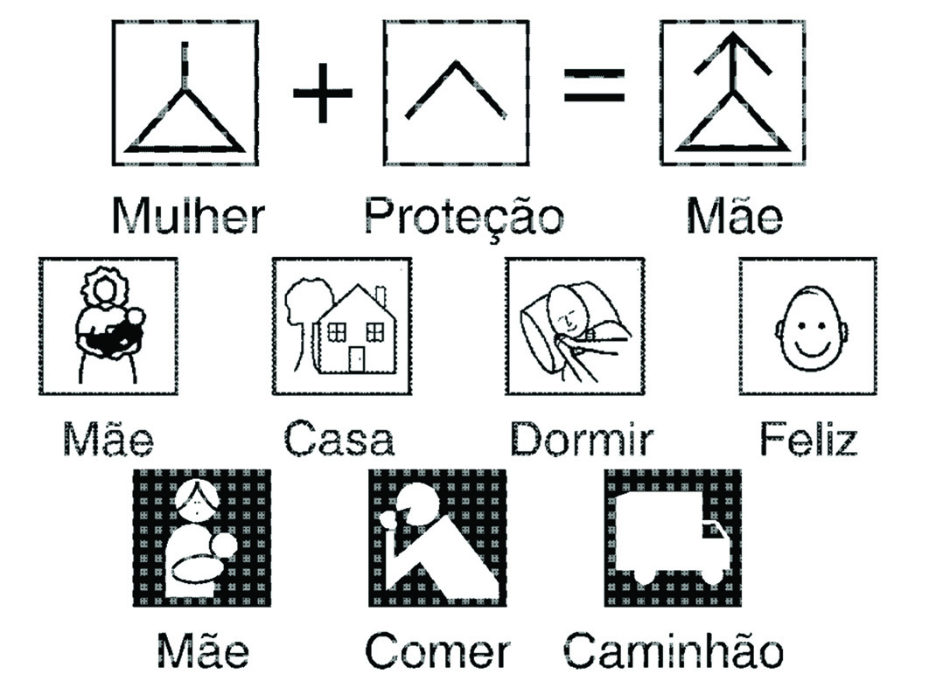
Ilustração 35 - A figura mostra a representação gráfica de três diferentes tipos de sistemas de símbolos. No sistema Bliss, estão representados os símbolos MULHER, PROTEÇÃO e MÃE. Os símbolos são em preto e branco, abstratos e observa-se que a associação dos dois primeiros símbolos (MULHER e PROTEÇÃO) forma o terceiro (MÃE). O sistema PCS, aqui representado em sua versão preto e branco, mostra símbolos de fácil compreensão e nele estão representadas as palavras MÃE, CASA, DORMIR e FELIZ. O sistema PIC apresenta imagens em preto e branco, em alto contraste e de fácil interpretação. No PIC visualizam-se as expressões MÃE, COMER e CAMINHÃO."
24
Um dos sistemas simbólicos amplamente utilizado no Brasil é o PCS, sigla que em português é traduzida por símbolos de comunicação pictórica. Uma característica importante desse sistema simbólico é a sua transparência, ou seja, a sua capacidade de apresentar imagens que são facilmente reconhecidas tanto por crianças quanto por adultos. A grande quantidade de símbolos disponíveis no formato colorido ou preto e branco e a representação de expressões mais abstratas são também qualidades desta simbologia.

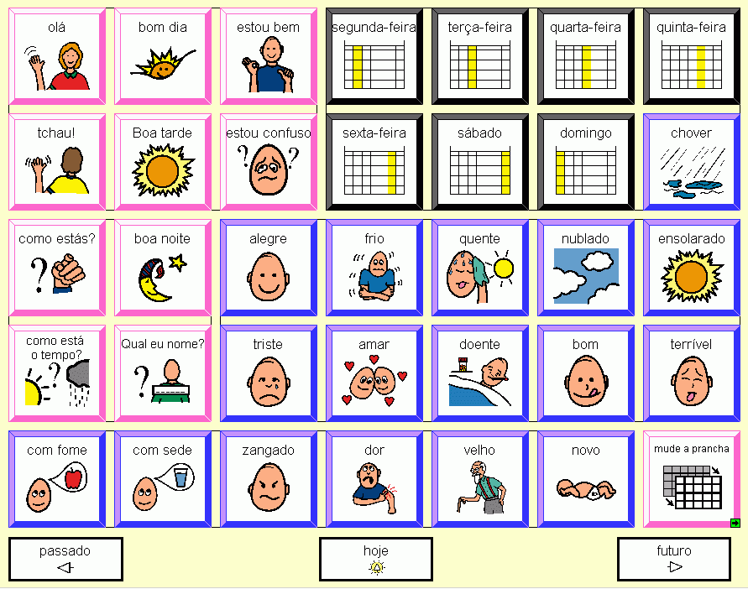
Ilustração 36 - Prancha com símbolos PCS na versão colorida. A imagem mostra mais um exemplo de prancha de comunicação, com símbolos PCS coloridos. A prancha apresenta várias expressões sociais utilizadas para cumprimentar, fazer perguntas e outras que representam sentimentos como FELIZ, TRISTE, COM FRIO, CALOR, DOENTE. Na parte inferior da prancha, estão os símbolos representativos de tempo verbal: PASSADO, PRESENTE e FUTURO. Associando estes últimos símbolos aos demais, o aluno pode expressar que o conteúdo da sua comunicação está acontecendo, aconteceu e irá acontecer.

Uma questão importante a ser considerada na escolha do sistema simbólico para o recurso de comunicação é a opinião do próprio usuário, que pode manifestar desinteresse por imagens mais infantis ou de difícil reconhecimento.
Outras alternativas de acesso a banco de imagens podem servir para a criação dos recursos de CAA personalizados como, por exemplo: fotografias digitais, escaneamento e digitalização de imagens, biblioteca de figuras ou fotos capturadas em clipartes ou internet. As pranchas podem ser feitas sem símbolos, quando esta for a opção do usuário; nesse caso, utilizam-se letras e palavras escritas.
25
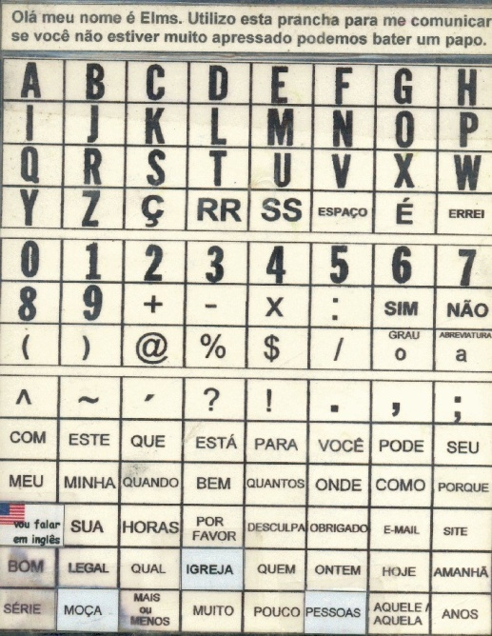
Ilustração 37 - Prancha de comunicação feita de letras. A prancha apresentada é formada por letras, por palavras e expressões pré-escritas. Na parte superior da prancha visualiza-se um breve texto com a apresentação do usuário.

Qualquer que seja a fonte para a obtenção de símbolos gráficos, é importante que a escolha desse símbolo seja feita com o usuário, ou confirmada por ele, e a partir de então, seja padronizada. Isso significa que se escolhermos com um aluno uma determinada imagem para representar a expressão "família", esta imagem será aplicada toda vez que necessitarmos construir para ele uma prancha e incluir a palavra "família". Tratando-se de um mesmo usuário, não devemos usar símbolos diferentes para a mesma expressão.
Para alunos com dificuldades visuais é possível que uma determinada simbologia colorida não seja indicada e que outro sistema de símbolos, que valorize o contraste de cores preto e branco ou amarelo e preto, seja mais eficiente. Para alunos cegos e surdocegos com impedimentos de comunicação, os símbolos gráficos não são indicados. Nesses casos, necessitamos, então, de outros sistemas simbólicos para a confecção das pranchas tais como símbolos com textura, com escrita Braille, miniaturas, partes de objetos ou objetos.

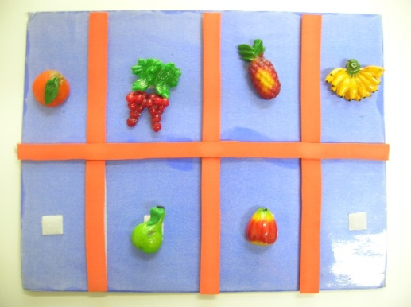
Foto 38 - Prancha de comunicação com miniaturas. Uma prancha de comunicação foi criada a partir de miniaturas de frutas e serve para alunos pequenos ou para aqueles com dificuldades visuais; tocando, podem identificar e escolher a fruta que desejam comer. Visualizamos na prancha miniaturas de LARANJA, UVA, ABACAXI, BANANA, PERA e MAÇÃ que são fixadas na folha através de velcro.
26
O professor encarregado de produzir recursos de comunicação para seu aluno deve ter uma boa organização e método de trabalho. Caso tenha a possibilidade de utilizar softwares específicos para a criação de recursos de comunicação, deve organizar sua biblioteca de imagens em arquivos por categorias para ter facilidade de encontrar as figuras de que necessita. Outra dica importante de organização é criar uma pasta, com o nome do aluno, para guardar todo o material construído para ele.

2.2.3. Recursos de comunicação

Um recurso de comunicação pode variar quanto ao formato, ao tamanho, à quantidade de mensagens que contém e quanto ao material utilizado para sua confecção.
Projetamos e construímos um recurso considerando-se as habilidades motoras, sensoriais (visuais e auditivas) e cognitivas do usuário, bem como a portabilidade e praticidade de uso.
São exemplos de recursos de comunicação, entre outros: cartões de comunicação, pranchas de comunicação, pastas de comunicação, carteiras de comunicação e chaveiros de comunicação, mesa com prancha, colete de comunicação, agenda de comunicação, calendário e quadro de atividades, vocalizadores e o próprio computador.

Cartões de comunicação

Os cartões de comunicação são confeccionados com vocabulário variado e devem estar à disposição do usuário e dos parceiros de comunicação.

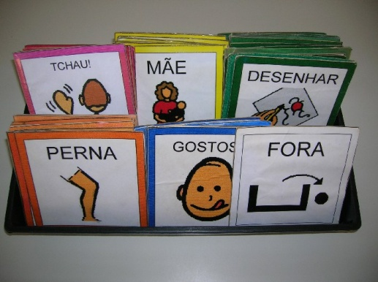
Foto 39 - Cartões sobre um arquivo de símbolos. Visualiza-se um fichário com vários cartões de símbolos, organizados por tipos e cores (substantivos alaranjados, adjetivos azuis, verbos verdes, sujeitos amarelos, expressões sociais em rosa e miscelâneas em branco).

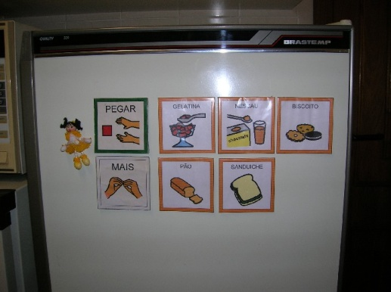
Foto 40 - Cartões fixados na geladeira. Na imagem podemos ver cartões de comunicação, com fundo em imã, que são fixados na porta da geladeira. O vocabulário é representativo do tema alimentação: EU QUERO, QUERO MAIS, GELATINA, CHOCOLATE COM LEITE, BISCOITOS, PÃO e SANDUÍCHE.
27
Na sala de aula, os cartões precisam ser acessados e organizados rapidamente, de forma que o aluno possa atuar, explorando e comunicando temas pertinentes, no momento em que esses temas estão sendo trabalhados por todo o grupo. Nesse sentido percebemos a importância da definição do vocabulário, de acordo com os conteúdos e atividades pedagógicas que serão realizadas pela turma e a criação de um fichário de símbolos, ou qualquer outro modelo de organizador para os cartões de comunicação que podem ser criados para o professor, para que ele consiga acessar facilmente as alternativas de vocabulário necessárias à sua comunicação com o aluno.

Pranchas de Comunicação

Uma prancha de comunicação apresenta, de forma organizada, um conjunto de símbolos. Podemos ter uma prancha onde aparecem símbolos que indicam o assunto do qual se pretende falar. Esta prancha pode ser chamada de índice ou prancha principal.
Cada símbolo da prancha índice pode ser desdobrado em outra prancha temática. Por exemplo: se o aluno apontar em sua prancha índice o assunto "Preciso de ajuda" recorre a uma outra prancha chamada temática, que apresentará os símbolos que se referem às ajudas necessárias como: "sair da cadeira", "alcançar os óculos", "ir ao banheiro", "precisar de remédio", "chegar mais perto" e outras. As pranchas temáticas abordam temas específicos como alimentação, escolha de atividades, escolha de lugares, sentimentos, perguntas, um conteúdo específico que está sendo trabalhado em aula, etc.

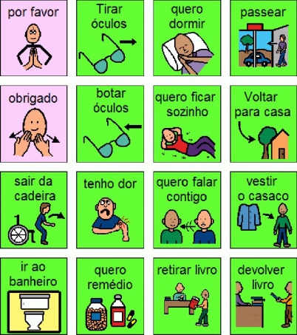

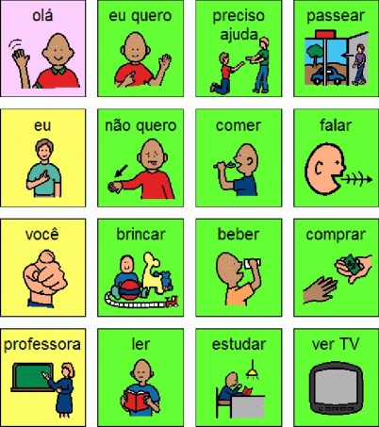
Ilustração 41 - Prancha principal, ou índice, liga o tema AJUDAS à prancha temática AJUDAS NECESSÁRIAS. A imagem mostra duas pranchas de comunicação. A primeira, prancha índice possui símbolos representativos de assuntos como BRINCAR, COMER, BEBER, COMPRAR, PRECISO DE AJUDA e outros. A segunda é uma prancha temática que explora o assunto específico de AJUDAS NECESSÁRIAS e elenca, através dos símbolos, as várias necessidades de apoio do aluno: TIRAR ÓCULOS, BOTAR ÓCULOS, TENHO DOR, SAIR DA CADEIRA, entre outros. Ao apontar o símbolo PRECISO DE AJUDA, na prancha índice, o aluno recorre à prancha temática de AJUDAS NECESSÁRIAS, que está em sua pasta de comunicação.
28
Pastas de comunicação

As pranchas são organizadas nas pastas de comunicação. Normalmente a prancha índice ou prancha principal posiciona-se na primeira página e as demais ocupam as páginas seguintes. É recomendável estipular uma ordem na seqüência das pranchas temáticas e procurar mantê-la. Com a localização consistente, o aluno memoriza a posição das pranchas e passa acessá-las de forma mais rápida. Outra idéia é colocar nas folhas das pastas abas que identificam o tema a ser explorado naquela prancha.

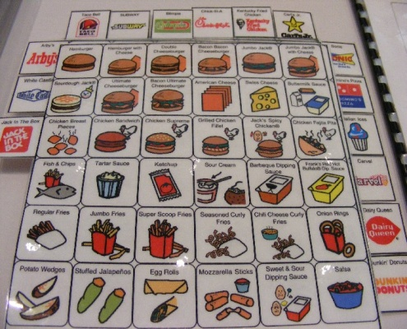

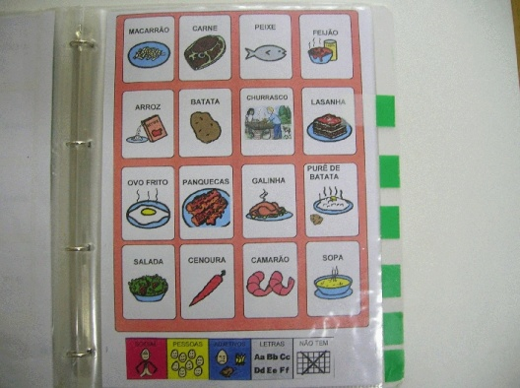
Fotos 42 e 43 - Duas pastas de comunicação com diferentes formatos. Na primeira pasta, as folhas impressas com os símbolos são colocadas numa pasta comum com sacos plásticos. Pequenas abas verdes indicam a mudança de temas entre as folhas. Na segunda pasta, as folhas impressas foram plastificadas individualmente e encadernadas em espiral. As abas que sinalizam mudanças de temas e vocabulários das páginas mostram um símbolo representativo do tema de cada página.

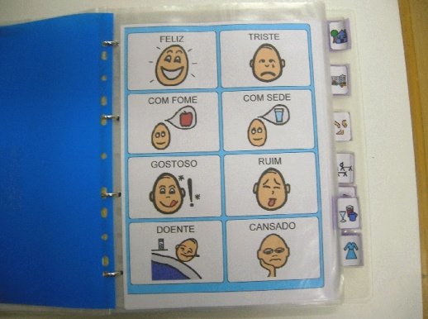
Foto 44 - Pasta de comunicação em plano inclinado. A imagem mostra uma pasta de comunicação em capa dura que aberta, pode ser apoiada sobre a mesa permanecendo diante do aluno em plano inclinado. A pasta ilustrada contém folhas plásticas, com oito bolsos transparentes, onde foram colocados cartões de comunicação que, neste exemplo, trazem o vocabulário de meios de transporte.

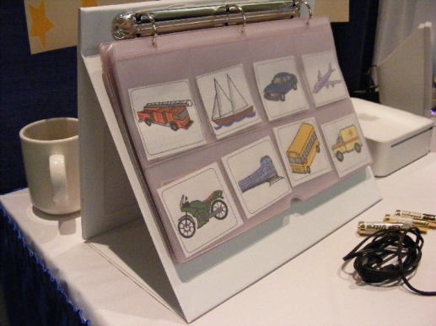
Foto 45 - No modelo de pasta de comunicação visualizado, está uma pasta de sacos plásticos, com abas que indicam os assuntos. A pasta está aberta no tema SENTIMENTOS. Aparecem símbolos como FELIZ, TRISTE, COM FOME, COM SEDE, GOSTOSO, RUIM, DOENTE e CHATEADO. Obedecendo a orientação de cores por assuntos, todos os símbolos possuem contorno azul, por se tratar de símbolos descritivos ou adjetivos.
29
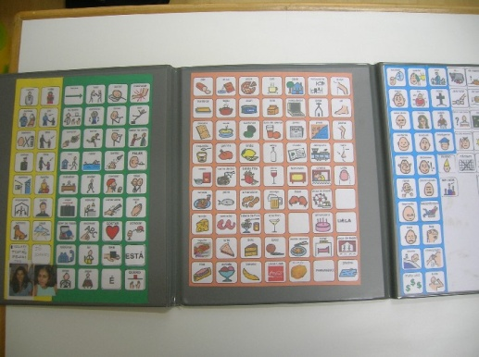

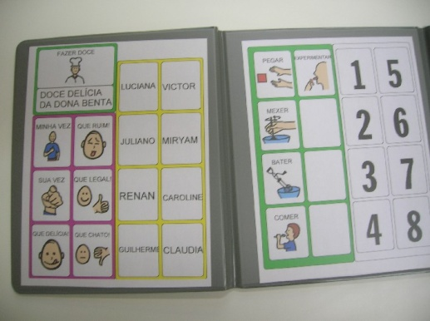
Fotos 46 e 47 - Pastas de comunicação do tipo "cardápio". As pastas visualizadas nesta imagem são do tipo "cardápio", com fechamento e abertura semelhante a menu de restaurante, com impressão frente e verso. Uma base rígida, com plástico transparente à frente, acolhe as folhas impressas com os símbolos gráficos. Na primeira foto, observa-se uma pasta tripla; na outra, uma pasta dupla. Ambas possuem um fechamento do tipo "cardápio de restaurante" de onde se originou seu nome.

Carteiras de comunicação e chaveiros de comunicação

As carteiras do tipo "porta-documentos" podem ser uma ótima opção para organizarmos os símbolos de comunicação em função da portabilidade.
Outra alternativa que favorece a portabilidade é o chaveiro de comunicação. Podemos organizar várias coleções de símbolos, incluindo vocabulário para ser utilizado na hora do recreio, na biblioteca, na educação física, no supermercado e outros. O aluno porta seu recurso de comunicação, que fica preso à sua roupa, utilizando-o quando for necessário.

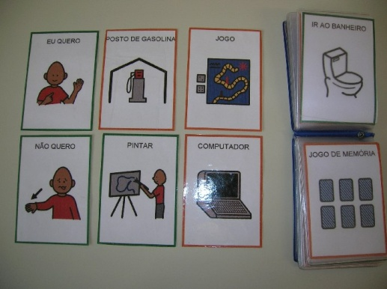
Foto 48 - Carteira porta-documentos com fotos que contém vários símbolos de comunicação. Os símbolos podem ser utilizados folhando-se as páginas da carteira ou retirados e organizados diante do aluno para resolução de um tema específico de comunicação.

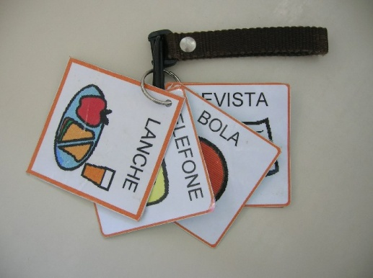
Foto 49 - Chaveiro no qual é fixada uma coleção de símbolos de um mesmo tema. O chaveiro tem boa portabilidade e permite ao aluno se comunicar com facilidade em vários locais fora da sala de aula.
30
Mesa com prancha

Sobre a mesa da sala de aula ou sobre a mesa fixa na cadeira de rodas podemos colar uma prancha de comunicação e revesti-la com material plástico adesivo, favorecendo a conservação do material. A mesa é um local de fácil acesso e a prancha permanece sempre próxima ao aluno.

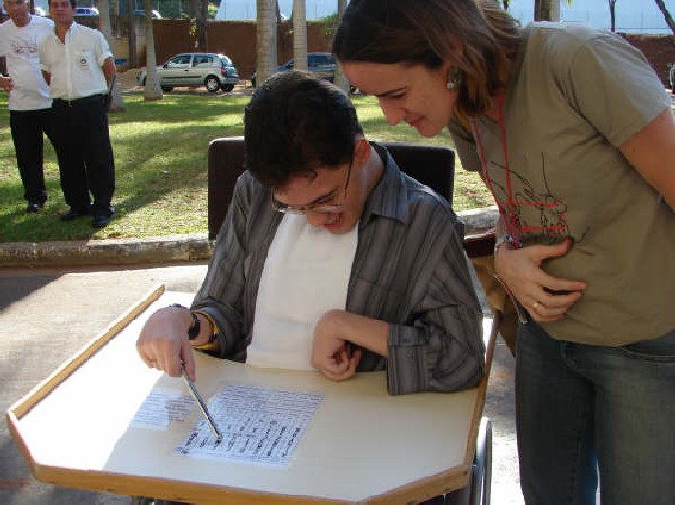
Foto 50 - Jovem com mesa fixada à cadeira de rodas com uma prancha de comunicação fixada na mesa. Ao lado, outra jovem observa e faz a leitura das letras que ele identifica, uma a uma, para poder se comunicar.

Colete de comunicação

O colete de comunicação pode ser utilizado pelo professor. Ele é confeccionado com um tipo de tecido onde o velcro adere. Cartões de símbolos, miniaturas de objetos, personagens de histórias, entre outros. são preparados com velcro e fixados no colete do professor. Enquanto se realiza a atividade de contar e interpretar uma história, os símbolos ficam à disposição do professor e dos alunos para que, havendo necessidade, eles possam ser utilizados para fins de comunicação.
31
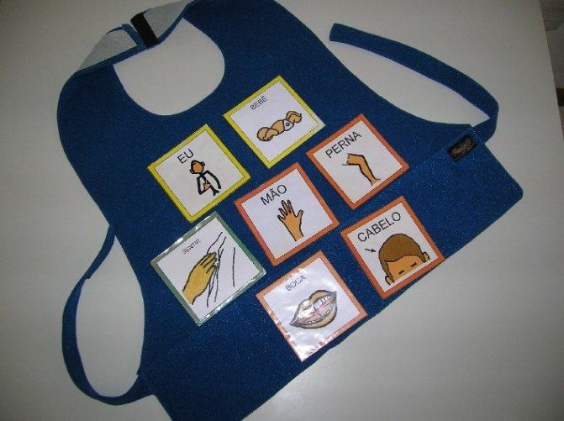
Foto 51 - Colete feito de tecido sintético que adere bem ao velcro. Cartões de comunicação ficam expostos na frente do colete do professor. Nesta imagem, o vocabulário representa partes do corpo humano.

Agenda de comunicação

A agenda de comunicação é um recurso criado para ampliar e qualificar a comunicação do aluno na escola, na família. Com a agenda, o aluno pode levar e trazer novidades e temas para serem compartilhados entre a escola e a família.

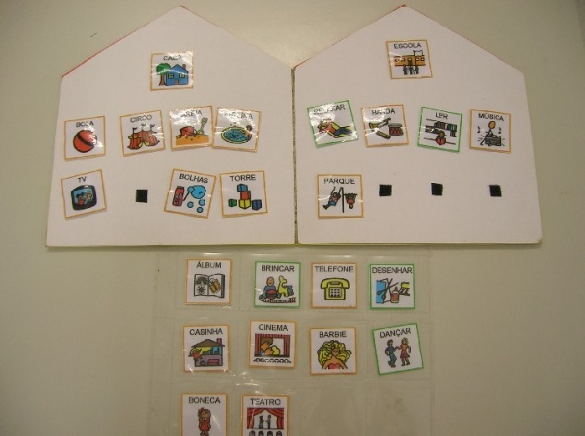

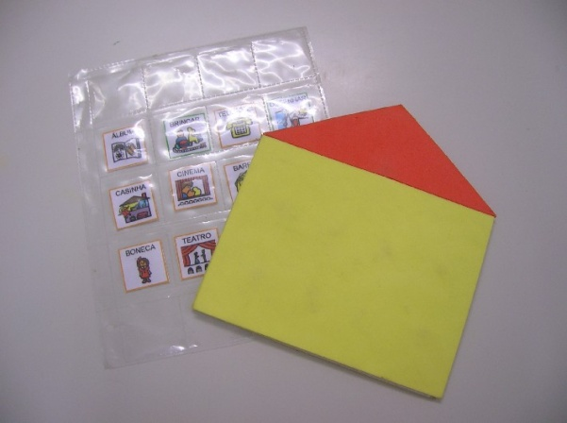
Fotos 52 e 53 - Agenda de comunicação, confeccionada em papel e EVA, e símbolos móveis que são fixados à agenda com velcro. Num dos lados da agenda, são colocadas as novidades da escola, para que o aluno as possa compartilhar com seus familiares. Na outra página, são colocados os símbolos que falam das novidades da família e que serão compartilhados na escola, com o professor e os colegas, por exemplo, na hora da rodinha.

Como os símbolos são móveis a agenda é diariamente atualizada e a comunicação entre escola e família pode acontecer por intermédio do aluno e de seu recurso de comunicação.

Calendários e quadro de atividades

É muito comum que os alunos e professores façam juntos o planejamento das atividades
32
que serão desenvolvidas durante o período de aula. Nesse caso também os símbolos de comunicação podem ser utilizados.

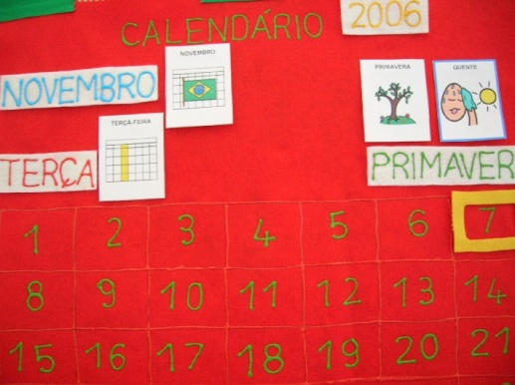
Foto 54 - Calendário confeccionado em feltro. Símbolos de comunicação representativos do mês, do dia da semana, da estação do ano, da sensação térmica no dia, são fixados com velcro e atualizados sempre que necessário.

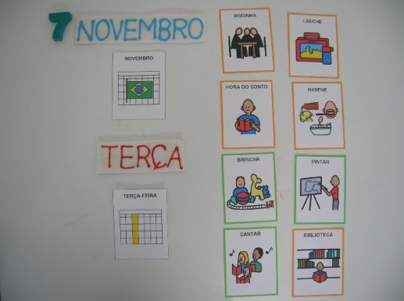
Foto 55 - Painel indicando o dia da semana e o mês. Ao lado estão símbolos que a cada dia representam as atividades que serão desenvolvidas pela turma em sua programação: rodinha, leitura, brinquedo livre, canto, lanche, entre outros.

Vocalizadores

Vocalizadores são recursos de comunicação que emitem voz gravada ou sintetizada. Ao se tocar em um símbolo/botão/tecla ou ao se digitar uma palavra, ouve-se a mensagem a ser comunicada. Existem vários modelos de vocalizadores e eles diferem quanto à portabilidade, ao número de mensagens, à forma de acesso às mensagens, à estética e ao custo.
Com o vocalizador, o aluno pode conversar com seus colegas, fazer perguntas, cumprimentar, fazer interpretações em teatro, responder perguntas em uma avaliação, fazer suas escolhas, etc.

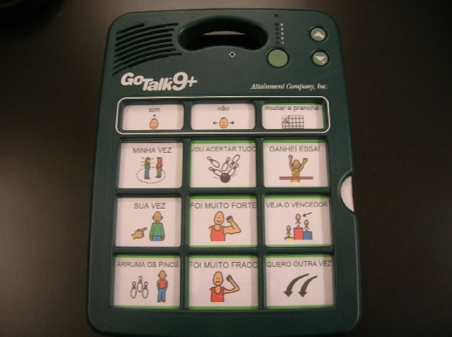
Foto 56 - Vocalizador de voz gravada com capacidade de 5 pranchas de comunicação pré programadas. O vocalizador tem 12 teclas com símbolos; quando a tecla é pressionada, ouve-se uma voz falando a mensagem correspondente ao símbolo.

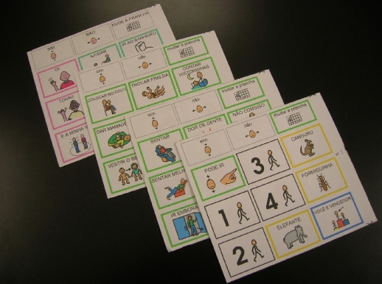
Foto 57 - Quatro pranchas de comunicação que ficam armazenadas no próprio vocalizador e que podem ser facilmente trocadas para alteração do vocabulário de comunicação.
33
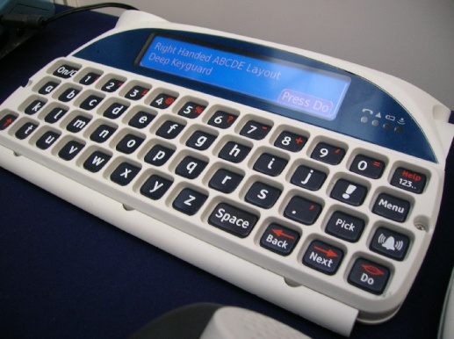
Foto 58 - Vocalizador que é um computador específico para esta função. Ele possui com um software onde as pranchas de comunicação mudam automaticamente e sua tela é ativada pelo toque direto no símbolo.

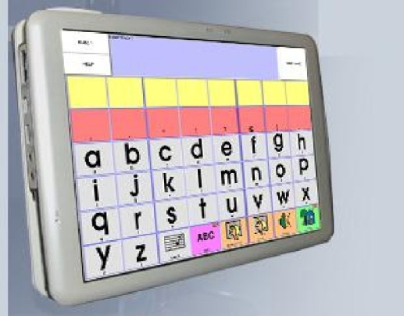
Foto 59 - Vocalizador portátil, que possui um teclado e um pequeno visor, onde a mensagem digitada é lida, ao mesmo tempo em que é falada.

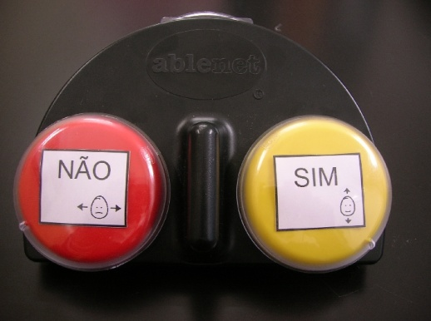
Foto 60 - Vocalizador de duas mensagens gravadas que são facilmente modificadas. Um tampo de plástico transparente em cada um dos botões abriga o símbolo gráfico que representa a mensagem gravada. Nesse caso, o vocalizador está preparado para as mensagens SIM (botão amarelo) e NÃO (botão vermelho).
34
Computador

Através de software específico de comunicação alternativa é possível construir pranchas de comunicação personalizadas e interligadas entre si que podem ser utilizadas no próprio computador (que terá a função de um vocalizador) ou em vocalizadores específicos que utilizam esses programas.
O usuário acessa a mensagem que deseja comunicar e esta é falada por voz sintetizada ou gravada. O sistema garante acesso rápido a um número indeterminado de mensagens e apresenta opções variadas de acessibilidade.
Para exemplificar, imaginemos que o aluno selecione símbolo "brincar". No mesmo momento, ouve-se a mensagem: "quero brincar". Imediatamente após a escolha e fala da mensagem, ocorre uma mudança automática dos símbolos na tela do computador e outra prancha, agora com as opções de brinquedos e expressões utilizadas durante as brincadeiras, aparece na tela, para que a conversação tenha continuidade dentro do assunto selecionado.

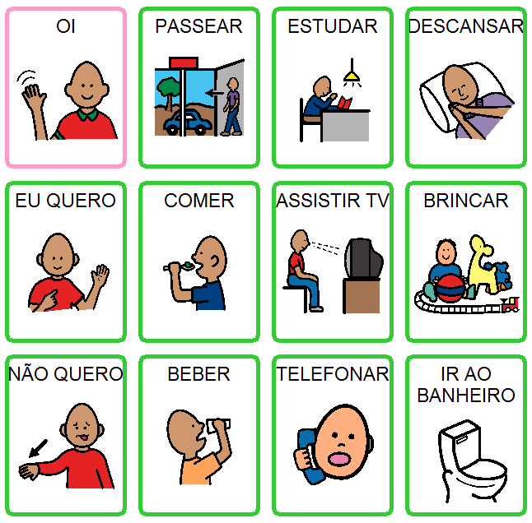

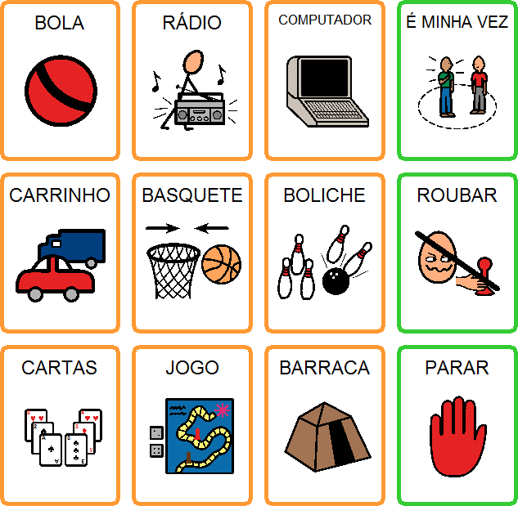
Ilustração 61 - Prancha de comunicação com símbolos que representam vários assuntos. Uma seta sobre o símbolo BRINCAR mostra que este está interligado com a outra prancha temática na qual aparecem símbolos gráficos de brinquedos, jogos e outras expressões, a serem utilizados pelo aluno durante a brincadeira. Na prancha apresentada, o usuário expressa que quer brincar de carrinho.

A escolha da mensagem pode ser feita de forma direta, levando-se o cursor sobre o símbolo e realizando a seleção pelo clique, no botão esquerdo do mouse. Outra forma de escolha direta é o toque sobre o símbolo, em monitor com tela de toque.
35
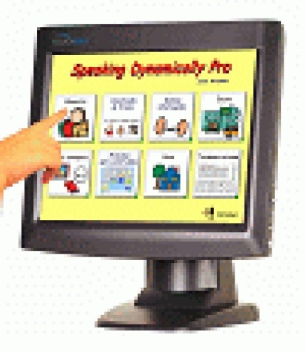
Foto 62 - Mão de um aluno tocando o monitor sensível ao toque. O símbolo escolhido executará a função de falar a mensagem selecionada.

Quando o aluno apresenta alterações motoras que dificultam a utilização do mouse convencional, podemos optar por modelos alternativos como joystick, mouse de membrana ou de esfera. Existem também dispositivos apontadores que direcionam o cursor do mouse seguindo o movimento da cabeça ou dos olhos; nesse caso, a seleção da área desejada e o clique acontecem pela manutenção do cursor em um ponto fixo do monitor, durante um tempo pré-determinado.

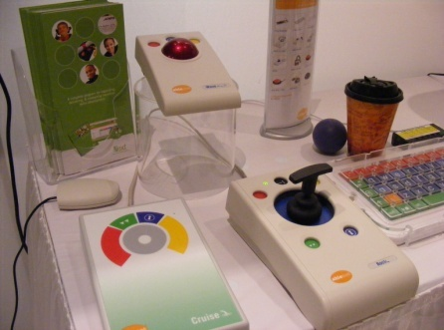
Foto 63 - Diferentes modelos de mouses: em formato de esfera, tipo joystick, membrana sensível ao toque.
36
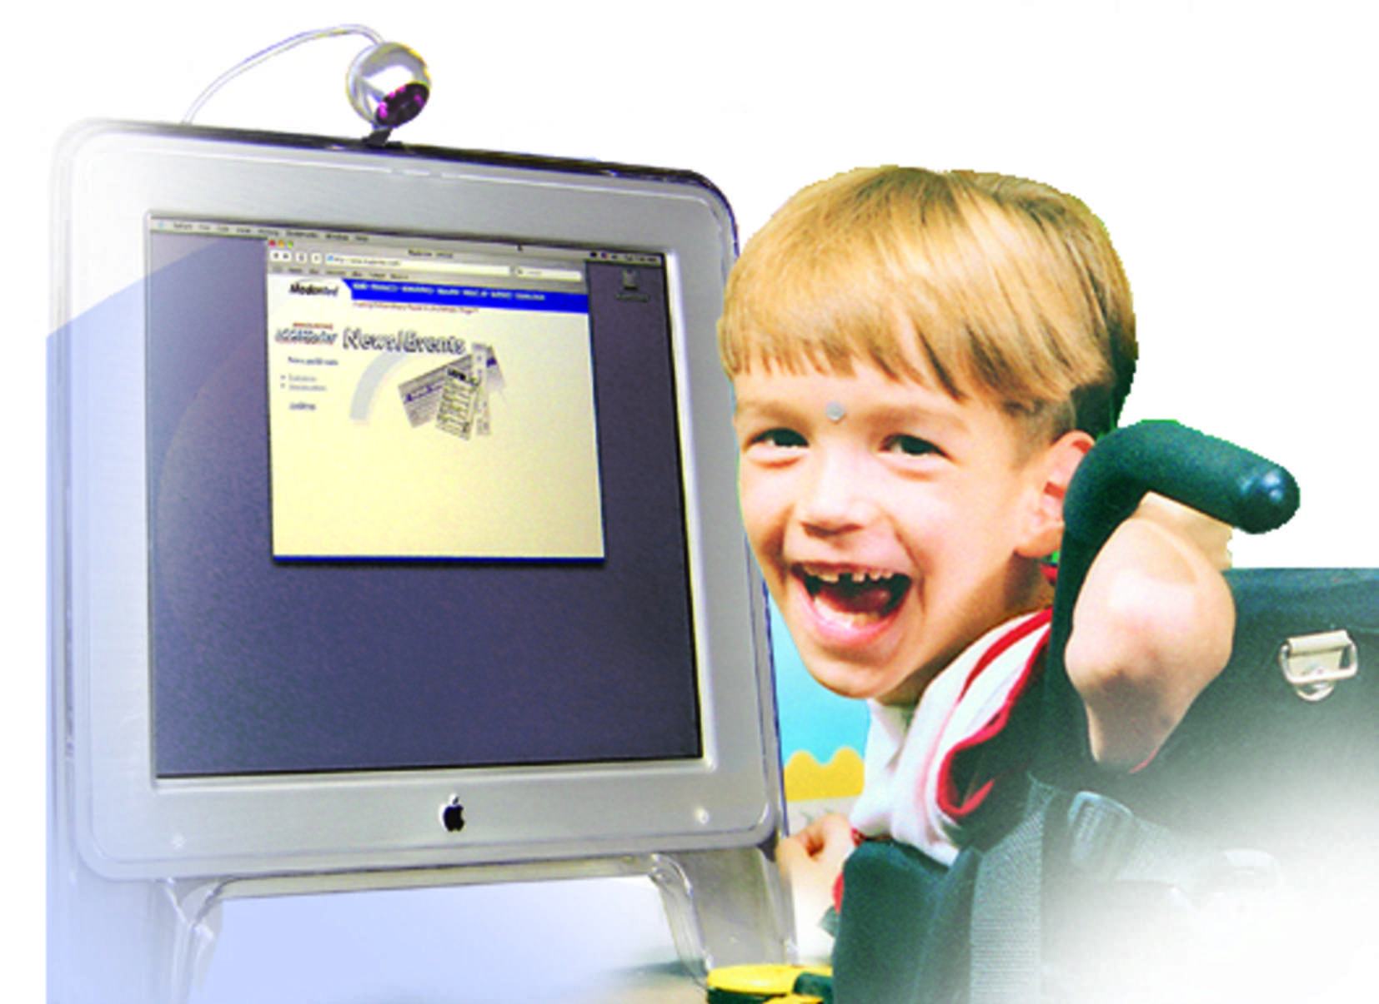
Foto 64 - Aluno ativando o computador pelo movimento da cabeça. Sobre o monitor localiza-se uma câmera que identifica um pequeno ponto luminoso colado na testa do aluno. Ao mover a cabeça, ele controla o deslocamento do cursor sobre a tela do computador. A ativação do clique acontece no momento em que o cursor parar, por um tempo determinado, na área que o aluno pretende ativar.

Quando as alternativas de acesso direto ao símbolo não forem bem sucedidas, a escolha da mensagem a ser falada pode ser feita de forma indireta, ou seja, por varredura.
No modo de acesso por varredura, um sinal visual ou auditivo seleciona automaticamente os símbolos e o usuário realiza a escolha ativando uma chave acionadora que é colocada em qualquer parte do corpo, sobre a qual ele tenha controle.
Existem vários modelos de acionadores. Eles valorizam diferentes habilidades do usuário, como a ativação pelo piscar, pelo soprar, pelo sugar, pela contração muscular, pela tração, pela pressão, entre outros.

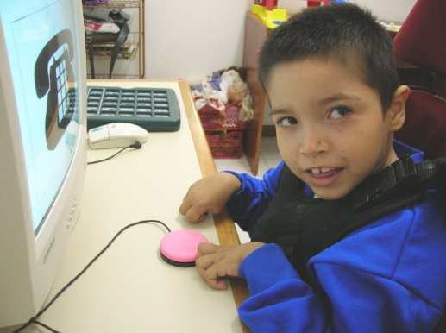
Foto 65 - Aluno com 7 anos, diante do computador, utilizando um acionador, no formato de botão grande, com o qual executa o clique e faz a escolha do símbolo que pretende comunicar.
37
Normalmente, as várias pranchas dinâmicas, utilizadas no computador para a comunicação, são lincadas a um teclado virtual.
No teclado virtual, as teclas de letras, de números e demais sinais ficam visíveis no monitor e são selecionadas, uma a uma, produzindo a escrita e a voz. Dependendo do tipo de teclado virtual, o acesso às teclas pode acontecer de forma direta ou indireta (utilizando-se também a varredura e acionadores).
Com a utilização de um teclado virtual associado a uma prancha dinâmica de comunicação, a possibilidade de expressão autônoma de um aluno com limitações na fala desaparece e seu vocabulário passa a ser ilimitado. As mensagens que não encontram símbolos correspondentes na prancha de comunicação podem ser expressas através da escrita.

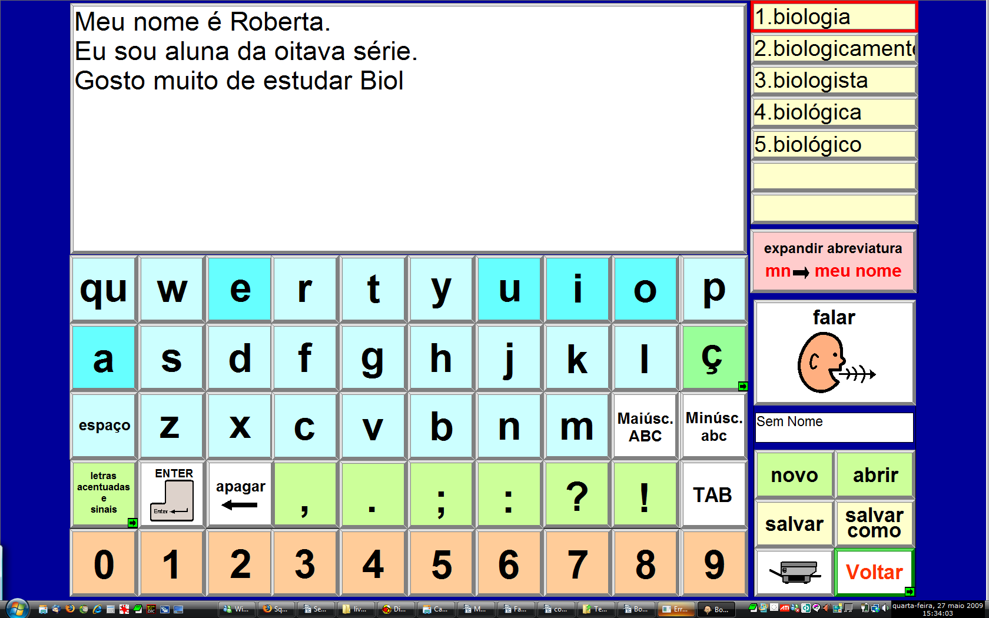
Ilustração 66 - Tela do computador onde está um teclado virtual. Teclas de letras e de funções são visíveis, bem como uma área de texto, onde está escrita a produção do aluno. Na parte superior direita, chamada área de predição, aparece uma lista de palavras. Digitando-se as letras BIOL a lista de predição antecipa 5 palavras que começam com essas letras. A palavra BIOLOGIA está selecionada e será digitada de forma mais rápida pelo aluno.
38

2.3. OS SÍMBOLOS

2.3.1. Tamanho do símbolo

Para determinar o tamanho do símbolo a ser utilizado por um usuário da CAA é preciso considerar, principalmente, aspectos relativos à visão do usuário, às suas condições motoras, e à quantidade de vocabulário necessário.
Sempre que percebermos a dificuldade do aluno em reconhecer as imagens gráficas ou letras de sua prancha, deve-se encaminhar o aluno a um oftalmologista para fazer um diagnóstico adequado, auxiliando na escolha da lente dos óculos (se for o caso) ou na identificação do tamanho e da cor ideal dos símbolos. Em alguns casos, a opção será trabalhar com relevos, miniaturas ou objetos.
No caso de dificuldades motoras, pode acontecer que símbolos muito pequenos sejam difíceis de serem apontados diretamente pelo usuário, em função de falta de coordenação ou presença de movimentos involuntários. Nesses casos, podemos aumentar o tamanho dos símbolos ou aumentar a distância entre eles. Há que se considerar, porém, que essa estratégia diminui o número de símbolos em cada prancha de comunicação e que o usuário deve sempre ser consultado sobre o projeto de seu recurso, pois a facilitação de acesso pode acabar restringindo a amplitude do vocabulário. Caso a opção seja manter um maior número de símbolos, pode-se recorrer a uma estratégia de seleção indireta. Nela, o apontamento dos símbolos será feito por uma outra pessoa, chamada parceiro de comunicação, que passa sua mão sobre a prancha, símbolo a símbolo, e no momento em que a mensagem a ser dita for apontada, o usuário emite um sinal que pode ser um gesto ou um som. Esta estratégia é chamada varredura manual.

2.3.2. Organização dos símbolos na prancha

O planejamento da prancha é algo muito pessoal no que diz respeito ao vocabulário, ao sistema simbólico escolhido, ao tamanho e à disposição dos símbolos.
Algumas dicas podem ser úteis, mas devem ser entendidas como sugestões, pois deve-se priorizar o que for mais conveniente e funcional para o aluno.
Ao planejar a disposição dos símbolos na prancha, podemos considerar uma ordem definida, da esquerda para a direita, em colunas de símbolos organizadas por categorias, representando expressões de sociabilidade (cumprimentos), pessoas (sujeitos), verbos, substantivos, descritivos (adjetivos) e miscelânea (diversos símbolos que incluem letras, números, artigos, interrogativos etc). Esse padrão assemelha-se à ordem da fala e escrita da língua portuguesa e poderá ser repetido em todas as pranchas que tiverem mais de uma categoria de símbolos.
Para facilitar a localização dos símbolos na prancha, utiliza-se também a codificação por cores onde os símbolos que se referem às "expressões sociais" possuem a borda ou fundo cor
39
de rosa; os símbolos referentes a "pessoas" são amarelos; os "verbos" são verdes; os "substantivos" são alaranjados e os "adjetivos ou descritivos" são azuis. Todos os outros símbolos que estão fora dessas categorias terão o fundo branco e um contorno preto.

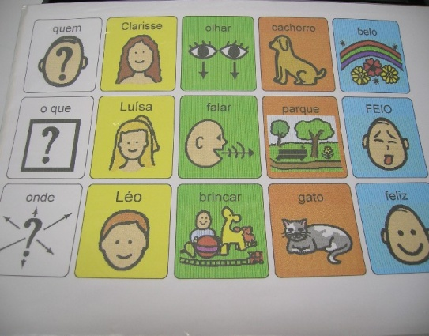
Foto 67 - Prancha de comunicação temática para interpretação de um livro de história onde aparecem símbolos coloridos nas bordas, e dispostos na prancha em colunas, de acordo com a categoria a que pertencem (pessoas, verbos, substantivos e descritivos).

Outra dica para a confecção de pranchas é a localização consistente de símbolos que se repetem. Isto significa que alguns símbolos serão encontrados nas várias pranchas de um mesmo usuário como, por exemplo, o "SIM" e o "NÃO" ou ainda a indicação "MUDE A PRANCHA PARA MIM" ou "NÃO TEM AQUI O QUE QUERO FALAR". Para estes símbolos deve-se ter o cuidado de escolher uma posição na prancha e repetir esta posição em todas as outras pranchas em que eles são utilizados. Esta estratégia facilita ao usuário a localização rápida de símbolos mais frequentemente utilizados.

2.4. A CAA para Alunos com Surdocegueira e Deficiências Múltiplas

Quando falamos em comunicação para pessoas surdocegas devemos lembrar que precisamos aproveitar sempre todos os sentidos remanescentes da pessoa surdocega, pois eles serão fundamentais na aprendizagem e na comunicação.
Cada pessoa surdocega dispõe de um sistema de comunicação diferente, que pode ir desde o mais concreto (uso de objetos de referência) até o mais simbólico (libras tátil, escrita na palma da mão). O importante é que o profissional possa conhecer o sistema usado por seu aluno para que possa interagir diretamente com ele ou possa contar com a ajuda de um guia-intérprete.
Alguns exemplos de recursos de comunicação mais específicos dos alunos surdocegos e com deficiências sensoriais múltiplas serão apresentados a seguir com ilustrações e textos que mostram sua funcionalidade.
40
Cadernos de Comunicação

O caderno de comunicação é utilizado para registro das atividades realizadas pelo aluno e seu objetivo é desenvolver memória, a noção de tempo, a interação e a comunicação entre o aluno com surdocegueira ou com deficiência múltipla e seus familiares. O caderno é confeccionado com o aluno e na capa há referências do aluno com seu nome, desenho, foto ou objetos de referência.

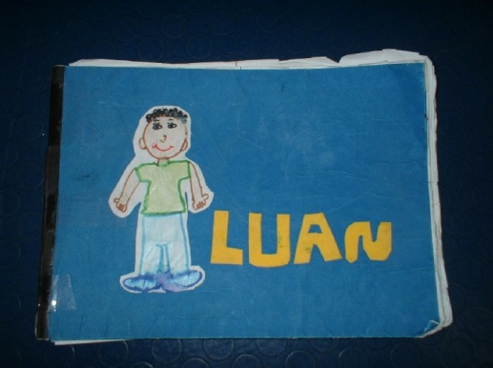
Foto 68 - Caderno de comunicação. A capa mostra um desenho que representa o aluno e seu nome em letras grandes e contrastantes com o fundo da capa.

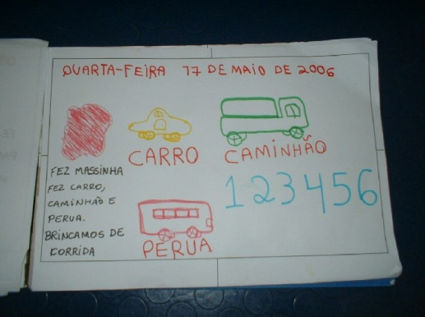
Foto 69 - Caderno com registro de atividades vivenciadas pelo aluno. Este registro foi feito em hidrocor (favorecendo a visualização).

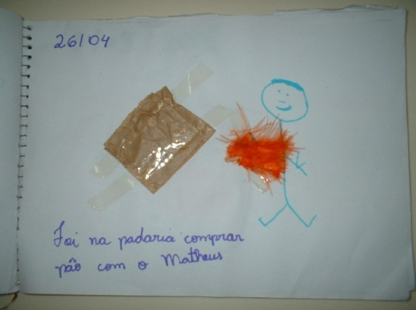
Foto 70 - Cadernos com referência. Registro feito com a colagem do material (saquinho de pão) que foi utilizado na atividade.

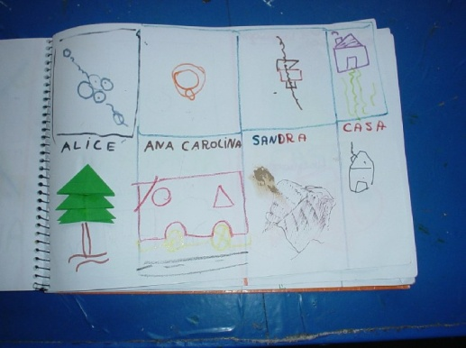
Foto 71 - Registro feito pelo aluno através de desenhos com caneta hidrocor em papel dobradura.
41
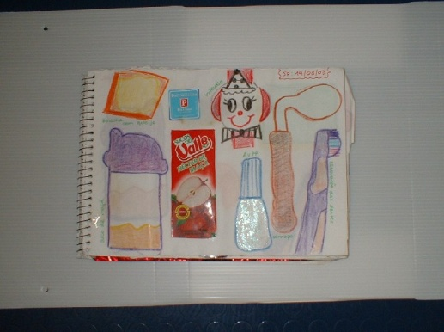
Foto 72 - Caderno com registro das atividades feito com colagem do material utilizado na atividade e desenho de contorno.

Caderno de receitas

Atividades podem ser registradas no seu caderno, passo a passo como, por exemplo, uma receita a ser desenvolvida pelo aluno com os colegas. Abaixo uma foto ilustrando um sistema simbólico.

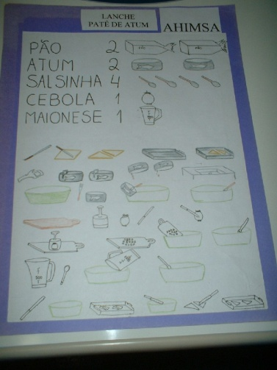
Fotos 73 - Registro de receitas feitas com colagem de cartões de comunicação que utilizam os símbolos COMPIC (sistema australiano de comunicação alternativa).
42
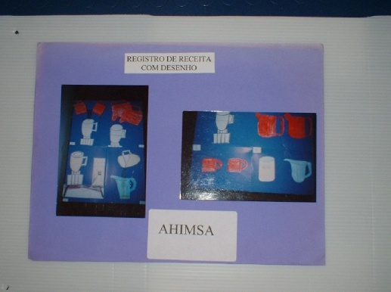
Foto 74 - Cartaz com registro de receita com desenhos de contorno cujas cores contrastam com o fundo.

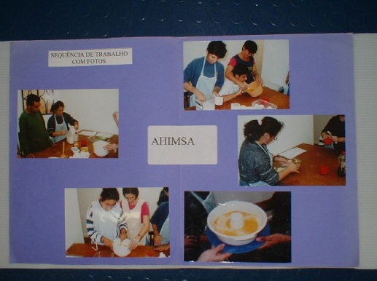
Foto 75 - Registro feito com uma seqüência de fotografias tiradas durante a realização da atividade de confecção de uma receita.

Sistemas de Calendários

O sistema de calendários é utilizado para favorecer a conversação e dar oportunidade para compartilhar as informações do mundo; seu principal objetivo é favorecer a participação social dos alunos com surdocegueira e com deficiência sensorial múltipla no meio no qual estão inseridos, fazendo uso de um sistema eficiente de comunicação.

Comunicação e Tipo de Símbolos

Objeto de Referência

Um objeto referência é um objeto concreto que será utilizado para antecipar as ações do dia. No exemplo da fotografia que segue temos: uma caneca, representando o café da manhã; o creme hidratante, antecipa a atividade que trabalha o esquema corporal; a bolsa significará a ação de ir até a padaria para comprar o suco; o prato de plástico indicará o almoço e a escova de cabelo, pasta de dente e escova de dente antecipará a higiene bucal e pessoal.
43
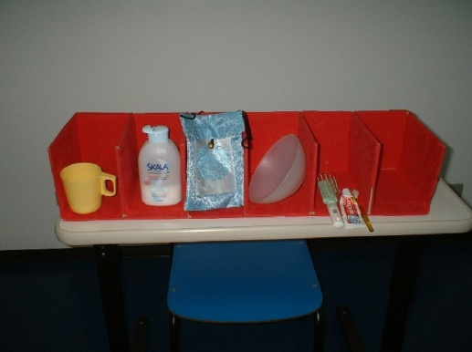
Foto 76 - Objetos concretos são dispostos em seqüência, numa caixa com diversos compartimentos, onde cada objeto antecipa as atividades que serão realizadas nesta ordem durante o dia. Visualiza-se uma caixa vermelha com vários compartimentos em seqüência. Objetos de referência são colocados nos compartimentos, na ordem seqüencial das atividades que serão desenvolvidas: caneca (café da manhã), creme (atividade de esquema corporal), sacola de compras (ir à padaria), prato plástico lanche ou almoço) e material de higiene (fazer higiene pessoal).

Objeto de Referência Desnaturalizado

O objeto de referência pode ser colado em cartão de papelão ou madeira e permite o pareamento com o objeto real que será utilizado na hora da atividade, favorecendo o reconhecimento e a identificação.
Na ilustração abaixo, vemos alguns exemplos como: o cartão com rolo do papel higiênico, utilizado para a solicitação para ir ao banheiro, numa atividade que visa o controle de esfíncter; o cartão com o saco de suco utilizado na hora do preparo do suco para almoço; o cartão com o garfo para indicar a hora do almoço; o cartão com a escova de dente para indicar a higiene após o almoço; o cartão com as colas coloridas antecipa a aula de artes e o cartão com miniatura do banco sueco indica a hora da Educação Física.
44
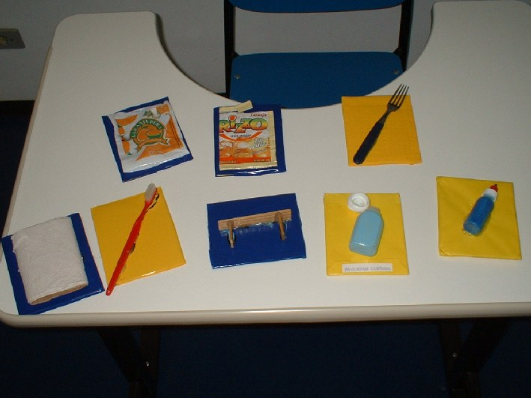
Foto 77 - Cartões de papelão, revestidos em papel azul marinho ou amarelo forte, sobre os quais estão colados pequenos objetos de referência: garfo, escova de dentes, cola.

Cartões com desenho de contorno

Os cartões com desenho de contorno favorecem a visualização e reconhecimento dos símbolos. Utilizando tinta plástica ou emborrachada, a percepção tátil também é favorecida.

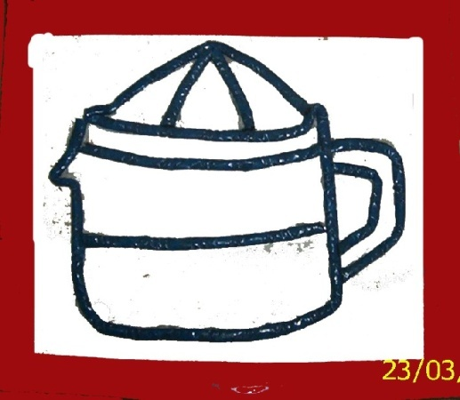
Foto 78 - Cartões com desenho de contorno e relevo nas cores vermelha e preta que significam a hora do lanche (jarra) e a aula de culinária (espremedor de frutas).
45
Cartões com Desenhos, Braille e Desenho de Libras

Nos cartões as figuras podem ser acompanhadas pela escrita em Braile e a indicação dos sinais de LIBRAS. No exemplo que segue, o símbolo da "Escola" antecipa para onde o aluno vai e o símbolo da "Criança desenhando" antecipa a atividade de que ela participará na aula de artes.

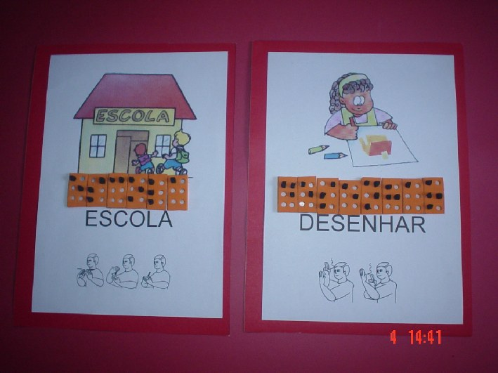
Foto 79 - Cartões com desenhos, Braille e desenho de LIBRAS de uma escola e uma menina desenhando.

2.4.1. Formas de Comunicação para Alunos Cegos e Surdocegos

2.4.1.1. Formas de Comunicação Dinâmicas

As formas de comunicação dinâmicas favorecem a espontaneidade, a comunicação é imediata, temos informação e assistência. Um exemplo de comunicação dinâmica é a Língua de Sinais.

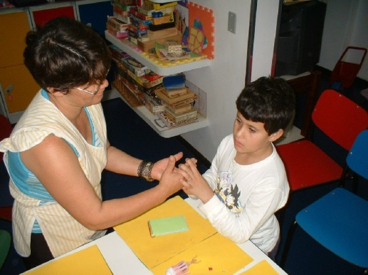
Foto 80 - Professora ensina a seu aluno com surdocegueira de 7 anos a comunicação em língua de sinais.
46

2.4.1.2. Formas de Comunicação Estáticas

Nas formas de comunicação estáticas, o vocabulário fica disposto para ser acessado pelo aluno e pode ser:

Tridimensional (objetos, um símbolo tátil)
Duas dimensões (desenho, fotografia, uma palavra impressa
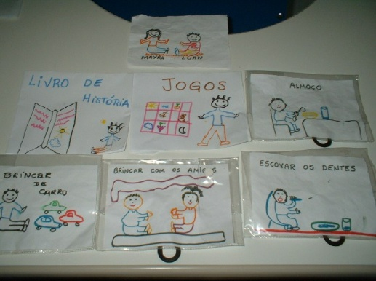
Foto 81 - Cartão com uma miniatura de ônibus exemplifica uma forma tridimensional de símbolo de comunicação.

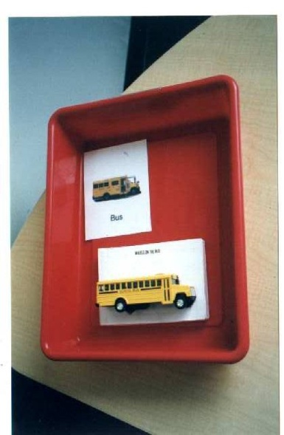
Foto 82 - Desenhos de contorno representam formas bidimensionais de símbolos de comunicação.
47

2.5. O TRABALHO COM A CAA

Um trabalho de comunicação alternativa tem início logo que se manifesta uma defasagem entre a habilidade de uma pessoa em se comunicar e a necessidade imposta pelo meio e pelas relações que ela estabelece ou deseja estabelecer com os outros. A CAA contribui para ampliar uma comunicação já existente e limitada ou, ainda, como uma alternativa, quando a fala não existe.
O trabalho de comunicação alternativa tem uma característica interdisciplinar em função dos vários aspectos implicados nesta prática, como o desenvolvimento da linguagem, as aptidões sensoriais, cognitivas, emocionais e motoras (posicionamento e acesso). Por este motivo a CAA integra, em rede de trabalho, os professores a outros profissionais como fonoaudiólogos, terapeutas ocupacionais, psicólogos e fisioterapeutas. A parceria com esses profissionais é fundamental para que os atendimentos sejam integrados, complementados e potencializados. A família e o usuário da comunicação alternativa farão parte da equipe que planeja, elabora e executa intervenções para que a comunicação seja aprimorada entre todos.
O professor do AEE está focado, principalmente, na identificação de barreiras de comunicação oral e escrita que limitam o acesso de seu aluno ao conhecimento e a aprendizagem, no ambiente escolar. Assim como tudo o que acontece na escola, o trabalho da comunicação alternativa terá repercussão e envolverá também o contexto de vida real do aluno, apoiando seu desenvolvimento e preparo para a vida.
Os recursos de comunicação e recursos pedagógicos que utilizam estratégias da CAA são confeccionados pelo professor do Atendimento Educacional Especializado, que ensina o seu aluno a usar e a usufruir as ferramentas de CAA na escola e fora dela. O professor de AEE realiza seu trabalho em estreita parceria com o professor da escola comum, com a família e com outros profissionais, que atuam conjuntamente no caso.
Como devemos começar um trabalho de CAA? Como ensinar uma criança a utilizar a CAA?
Desde a primeira infância, a criança está envolvida em relações de comunicação. Falamos com ela, usamos palavras para identificar e nomear objetos, acontecimentos, sentimentos. Da mesma forma que uma criança aprende a se comunicar de forma natural e contextualizada com sua realidade, quando pretendemos introduzir e aprimorar formas alternativas de comunicação, aproveitamos as situações naturais de comunicação, dentro de seus contextos reais de vida.
Todos nós nos comunicamos por meio de expressões faciais e corporais, sinais manuais, tonalidades de voz, pela escrita, pela fala, pela arte. Quando falta a fala, valorizamos as demais formas de a pessoa expressar seus sentimentos, necessidades, conhecimentos e promovemos o acesso às relações sociais. Isto não significa que deixamos de lado o estímulo ao desenvolvimento da fala. Ao contrário, ela é apoiada e provocada o tempo todo, por meio da ampliação de oportunidades e desafios ao desenvolvimento da linguagem, oportunizados pela CAA.
Para iniciar o trabalho de CAA, precisamos nos colocar à disposição para conversar com
48
o aluno que não fala e prestar atenção em suas reações, falar para ele o que estamos compreendendo sobre suas reações. Uma boa dica para iniciar a conversação por meio da CAA é aproveitar dos objetos concretos que temos na nossa volta ou de situações que proporcionam a iniciação e continuidade de um diálogo.
Para exemplificar, contaremos a história do primeiro contato de Mariana com sua professora de AEE.
Mariana entra na sala com sua mãe que, depois de se apresentar e apresentar sua filha, pede licença para sair. Mariana e a professora Lúcia ficam sozinhas. Lúcia observa Mariana e começa a dizer para ela que está muito feliz em conhecê-la, que tem muitas curiosidades e gostaria de saber das coisas que a Mariana gosta de fazer, de brincar, com quem gosta de estar e outras coisas mais. Lúcia também fala de si e das coisas de que gosta. Enquanto fala e mostra a Mariana os brinquedos, os livros de histórias e demais materiais que estão na sala, a professora Lúcia percebe que a menina está atenta e sinaliza isto com o sorriso. Quando Mariana realmente gosta de algo que vê expressa, não só um sorriso, mas usa todo o seu corpo e emite um som parecido com um grito. A professora Lúcia ao perceber as reações da menina, diz a ela o que "lê" do comportamento da aluna:
- Nossa Mariana! Você gostou muito deste livro de história! Você está me falando que gosta de histórias?
Mariana volta a sorrir e emitir um som afirmativo.
A professora pergunta se a Mariana gostaria de escutar uma história.
Mariana solta um grito forte de alegria, sua cabeça volta-se para cima e seu corpo reage.
A Professora Lúcia pega um símbolo gráfico que representa o SIM e outro que representa o NÃO. Cola-os em uma folha de papel diante de Mariana. Em seguida, toma dois fantoches e a história começa:
Um menino e uma menina se encontram e devem decidir juntos sobre o que vão brincar. Os fantoches conversam e falam coisas engraçadas. Mariana ri muito e segue atentamente a história e o movimento dos fantoches. Sempre que as crianças precisam tomar uma decisão utilizam os símbolos SIM e NÃO. O menino pergunta para a menina:
- De que vamos brincar?
A menina responde que quer brincar de fazer compras. O menino imediatamente diz que NÃO, apontando para o símbolo gráfico. Ele convida a menina para jogarem bola e desta vez é a menina que corre até o símbolo, para dizer NÃO.
As personagens brincam e conversam muito, utilizando sempre os cartões durante todo o decorrer da história.
No final, depois de muitas gargalhadas e gritos da Mariana, a professora Lúcia pergunta para a menina se ela gostou da história. Imediatamente a Mariana leva o olhar e a mão em direção ao símbolo do SIM.
A professora pergunta para ela se em casa sua mãe lhe conta histórias. Mariana fica com a expressão séria, levanta a cabeça e olha para o NÃO.
Lúcia pergunta a Mariana se gostaria de conversar com a mãe e pedir a ela que lhe contasse histórias. Mariana grita e aponta para o SIM.
49
A professora começa então a perguntar tudo aquilo que no início de seu encontro com a aluna manifestou interesse de conhecer. Perguntou-lhe se tinha irmãos e Mariana disse que SIM. Se era menino ou menina, se era grande, pequeno, se a Mariana gostava de brincar com sua irmã, se morava longe, se gostava da escola. Fazendo perguntas cujas respostas poderiam ser SIM ou NÃO, a professora Lúcia pode conhecer muito sobre a vida de Mariana.
Quando a mãe retornou para buscar sua filha, a professora Lúcia contou-lhe da alegria de conhecer a Mariana. Disse que ela havia lhe falado sobre a irmãzinha menor e de como gostava de olhar, quando a mamãe trocava a fralda dela. Mariana referiu que gostaria de ajudar sua mãe nessa tarefa. Disse também que morava longe, pegava dois ônibus para chegar à escola que gostava da escola, porque tinha muitos amigos e a sua professora.
A mãe se surpreendeu e perguntou à Professora Lúcia como a Mariana havia falado tudo aquilo.
A professora mostrou os cartões, a mãe admirou-se e neste momento tornou-se sua grande aliada na CAA.
No final do encontro, Mariana estava inquieta, demonstrando querer dizer alguma coisa. A mãe lhe perguntou o que estava acontecendo. Mariana olhava para a mãe e para a professora e mantinha-se agitada, incomodada.
A professora perguntou:
- Você quer que eu fale alguma coisa a mais para sua mãe?
Mariana olhou para o SIM.
- Está nesta sala o que você deseja mostrar à sua mãe?
Mariana sorriu, emitiu um grito e olhou para os fantoches.
Lúcia lembrou-se de que Mariana havia referido que ela queria que a mãe lhe contasse histórias, em casa. Quando a professora Lúcia disse isto, Mariana deu um grito muito alto, expressando grande alegria - seu corpo movimentou-se por inteiro e não restava dúvida de que a comunicação entre elas havia alcançado grande sucesso.
A partir deste relato percebemos que o trabalho da CAA inicia-se no momento em que estamos dispostos a nos relacionarmos com o aluno, prestando muita atenção nas suas reações, aproveitando as situações naturais e do cotidiano; utilizando os objetos concretos do ambiente, introduzindo gradualmente cartões de comunicação e posteriormente pranchas temáticas. O trabalho evoluirá à medida que o aluno, seus familiares, professores e colegas também se aproximarem e aproveitarem positivamente da oportunidade de utilizar as estratégias e recursos de comunicação.
A vivência da comunicação por meio de temas motivadores, como a escolha de brinquedos, do que gostaria de comer, onde quer ir passear, qual amigo deseja visitar ou outros, poderá ser um bom começo para o aluno que não fala iniciar a compreensão de que o símbolo pode expressar aquilo que, no momento, ele não consegue dizer de outra forma.
É muito importante considerarmos que a comunicação não depende de treinamento e não é algo que se condiciona, mas que se vivencia.
Como selecionar recursos de CAA necessários a cada aluno e a quem cabe esta tarefa?
Assim como nos recursos pedagógicos de acessibilidade, os recursos de CAA devem ser
50
selecionados a partir da avaliação do contexto real do aluno e do registro das possíveis barreiras a serem eliminadas. Um profundo conhecimento do aluno, do seu contexto familiar e social e das tarefas a serem realizadas na escola e fora dela possibilitarão a tomada de decisões sobre qual recurso de comunicação será necessário para aquele aluno, naquele momento.
O professor do AEE, que deve estar em contato direto com o aluno, pode coordenar este processo, solicitando à família, aos professores da escola comum e aos outros profissionais que atendem a esse aluno todas as informações que entender necessárias.
Ao professor de AEE caberá investigar no aluno:

Quais as formas de comunicação que ele já utiliza?
Quais são seus temas de interesse?
Com quem ele se comunica?
Quando ele se comunica?
Quando ele não se comunica?
Quais são suas habilidades sensoriais visuais e auditivas?
Quais são as suas habilidades motoras e que serão utilizadas para acessar os recursos de comunicação?
Como é sua condição cognitiva e seu envolvimento com o aprendizado?
Ele está desejoso de se comunicar com os outros?

Sobre o contexto do aluno, o professor do AEE fará uma observação relativa aos parceiros de comunicação do aluno e aos recursos que ele já utiliza. São parceiros de comunicação do aluno os familiares, amigos, professores, colegas e toda a equipe da escola.

Quem são os parceiros de comunicação?
Que temas os parceiros de comunicação consideram importantes para estabelecer em comunicações com o aluno?
Qual é o vocabulário usual entre os colegas e amigos?
O que já está sendo utilizado de CAA e quais são os resultados obtidos?
Quais os recursos e conhecimentos necessários aos parceiros de comunicação para que se relacionem com o aluno?
Como será a comunicação entre o professor da sala comum e o professor do AEE para que um trabalho integrado seja possível, tendo-se em vista o vocabulário e outros recursos para facilitar o entendimento dos conteúdos escolares?

Sobre as tarefas e desafios de comunicação que o aluno enfrenta no ambiente escolar:

O que consta no plano de ensino do professor para a turma toda?
Quais são os objetivos de aprendizagem?
Quais os conteúdos a serem desenvolvidos e de que forma serão explorados pelo professor para toda a turma?
51
Quais são as barreiras de comunicação que impedem ou limitam a participação do aluno nas atividades escolares?
Como é feita a avaliação da aprendizagem dos alunos? Quais as dificuldades do professor em avaliar o aluno?

Com base nessa avaliação, o professor do AEE continua seu trabalho, envolvendo todos os seus parceiros. Em alguns casos, ele buscará ajudas e conhecimentos necessários com outros profissionais, para que possa definir o melhor recurso de CAA e como poderá ser mais facilmente utilizado pelo aluno.
Ao iniciar o AEE, o professor deve estar atento às respostas dos alunos, à leitura de suas expressões e comportamentos, ao que o aluno pode estar querendo dizer e que a simbologia disponível não contempla. Neste caso, a intervenção do professor será no sentido de buscar outros símbolos ou passar a fazer perguntas objetivas para que o aluno sinalize de forma afirmativa ou diga não. Em tais situações é de muita utilidade dispor de símbolos com dizeres do tipo: "Não tem aqui o que quero falar.", "Vamos mudar de assunto.", "Faça perguntas com resposta SIM e NÃO."
É muito importante que não limitemos os assuntos a serem tratados com o aluno àqueles que estão disponíveis em sua prancha de comunicação. É muito comum que os parceiros de comunicação perguntem sempre as mesmas coisas, somente porque sabem que o aluno poderá responder sem erro.
Por exemplo: Qual é seu time? Qual é seu brinquedo favorito? Quem é seu melhor amigo? O que você vai ser quando crescer?
Se o aluno pudesse falar diria: Você já sabe isso, porque me pergunta sempre a mesma coisa? Minha prancha não é um brinquedo e eu não sou "uma gracinha". Tenho vontade de falar outras coisas que não estão na minha prancha.
É preciso valorizar os recursos de comunicação e não os tornar uma ferramenta sem sentido para o aluno, pois ele pode se desinteressar e abandonar a ferramenta. Um recurso de CAA é sempre inacabado e somente quando nosso aluno estiver escrevendo ele poderá compensar totalmente a falta da fala, mesmo que sua escrita seja realizada de forma alternativa, através da varredura manual em prancha impressa, do computador ou de vocalizadores.
Ao elaborarmos um recurso de CAA sem a participação do aluno, corremos um sério risco de criarmos artefatos que em nada o auxiliarão a comunicar-se de maneira efetiva, na escola e fora dela.
Quando afirmamos que o recurso deve ser selecionado com o aluno, estamos nos colocando ao lado dele, prestando atenção às suas necessidades, identificando as suas possibilidades, reconhecendo suas limitações, e, junto com ele, selecionando e oferecendo o recurso de CAA, que, naquele momento e para aquela situação é o mais indicado.
Isto significa que, assim como o aluno muda constantemente, os recursos também devem acompanhar esta mudança, adequando-se constantemente às necessidades provenientes do desenvolvimento ou dos problemas que persistirem e exigirem novos recursos.
52

2.6. A CAA e os Recursos Pedagógicos de Acessibilidade na Escola Comum

2.6.1. Objetivo dos recursos na escola comum

Os recursos de CAA e os demais recursos pedagógicos de acessibilidade serão eficientes se permitirem que a participação do aluno seu acesso à comunicação sejam garantidos, de modo que possa atuar em todas as atividades escolares, sem nenhum tipo de restrição.

2.6.2. Utilização de Recursos de CAA na Elaboração de Estratégias de Ensino e Aprendizagem

Os recursos de CAA devem ser facilitadores na realização das tarefas escolares, nas salas de aula comum. Como salientamos acima, são eles que vão eliminar as barreiras impostas pela deficiência e/ou pelo meio, para que os alunos possam participar de todas as atividades escolares em interação com seus colegas.
Não se trata de oferecer a esses alunos atividades diferentes, na sala de aula, mas recursos que permitam a realização das mesmas atividades realizadas pela turma.
Uma dúvida freqüente entre os professores das classes comuns diz respeito ao planejamento das tarefas que os alunos com deficiência realizarão na classe comum: quem deve planejar essas tarefas? Os professores comuns ou o professor do atendimento educacional especializado - AEE?
As atividades escolares são planejadas pelo professor da classe comum para todos os seus alunos e os professores do AEE identificarão as barreiras de participação, selecionarão, confeccionarão ou ajudarão na aquisição dos recursos que permitirão aos alunos com deficiência a plena participação nas aulas. Daí a importância do recurso de CAA e demais recursos de acessibilidade projetados e desenvolvidos em parceria entre o professor da classe comum e do AEE.

2.6.3. Avaliação utilizando a CAA na escola

A construção de uma avaliação democrática imersa numa pedagogia de inclusão implica necessariamente a substituição do padrão da homogeneidade ideal pelo padrão da heterogeneidade real. São os conhecimentos em construção e não os já consolidados que devem basear a seleção dos recursos e das estratégias pedagógicas. O erro deverá ser visto como um processo positivo na identificação e na construção do recurso porque dá pistas sobre o modo como cada um está representando e expressando o conhecimento.
Ao prepararmos ferramentas que apóiem o processo de avaliação do aluno deveremos ter o cuidado de oferecer recursos abertos que serão apoiados pelo conhecimento do professor que avalia, favorecendo que ele possa fazer intervenções para que perceba o caminho que está sendo percorrido por seu aluno na construção do conhecimento.
53
Uma avaliação que utiliza recursos de CAA pode ser feita para verificar memorização e reprodução de conteúdos recebidos pelo aluno. Ao invés de escrever ele terá alternativas de respostas em símbolos. Porém, se quisermos avaliar o caminho que este aluno está seguindo e o verdadeiro entendimento que construiu de determinado conceito, nosso trabalho será maior. Deveremos então associar alternativa de respostas com possibilidades de argumentação, com possibilidades de o aluno questionar seu professor e também mostrar novos conhecimentos e sua aplicação.
A avaliação estará então ligada aos objetivos educacionais e a verificação do envolvimento do aluno em todas as etapas propostas para que sejam atingidos.

2.7. A CAA no AEE

2.7.1. Objetivos da CAA no AEE

No AEE a comunicação alternativa é implementada tendo em vista o desenvolvimento de uma competência operacional do aluno e outra competência funcional do recurso.
A competência operacional diz respeito ao entendimento e apropriação que o aluno faz de seu recurso de comunicação e a forma como gradualmente passa a interagir com outros, saindo de uma situação de passividade e recepção de informações para outra de agente de transformação, que influencia ações e comportamentos de interesse.
Para que isso aconteça, o professor especializado apresentará ao aluno novas formas e recursos de comunicação e evoluirá com ele as atualizações necessárias, sempre em busca do rompimento das barreiras de comunicação e participação nos desafios da aprendizagem.
A competência funcional diz respeito ao efeito que os recursos de comunicação no contexto real da escola e fora dela. Não basta o aluno saber utilizar-se da comunicação alternativa no espaço do AEE. Na escola, na família e demais lugares de interesse ele necessitará de parceiros disponíveis a aprender e a interagir. O AEE acompanha este processo e também orienta os parceiros de comunicação, identifica e desenvolve novas estratégias para o rompimento das barreiras de comunicação.

2.7.2. Avaliação da CAA no AEE

No AEE o professor especializado procederá à avaliação de sua atuação em CAA, verificando a evolução de sua intervenção junto ao aluno e no contexto escolar.

2.7.2.1. Avaliação da Competência Operacional

O professor do AEE observa e registra os avanços do aluno na utilização de seu recurso de CAA, questionando:

O aluno consegue responder a perguntas objetivas sinalizando o SIM e o NÃO?
54
O aluno consegue utilizar expressões e sinalizações para se comunicar?
Ele consegue responder a perguntas objetivas, apontando para objetos que estão no ambiente?
Ele consegue responder perguntas objetivas, apontando a resposta em símbolos gráficos?
Ele faz a associação de mais de um símbolo em suas respostas?
Ele toma iniciativa na comunicação, ou espera sempre por perguntas?
Ele usa criatividade e tenta responder às perguntas cuja resposta não está na prancha, fazendo uso de analogias entre símbolos ou dos símbolos com outras formas de comunicação (gestos, expressões, objetos do ambiente etc.)?
Ele faz uso da escrita sempre que o que deseja comunicar não está na prancha?
Ele questiona e argumenta ?
Ele manifesta a ausência de vocabulário e consegue solicitar a atualização do recurso?
Ele participa do planejamento de suas pranchas de comunicação?
Outras questões

2.7.2.2. Avaliação da Competência Funcional

O professor de AEE observa e registra os efeitos da utilização do recurso no contexto de vida real de seu aluno, verificando como os parceiros de comunicação estão se apropriando e usufruindo da tecnologia. É o professor do AEE quem verifica se as barreiras de comunicação estão se rompendo e se a participação do aluno nos desafios da aprendizagem efetivamente acontece.
Para realizar esta avaliação o professor de AEE questiona:

O professor da classe comum compreende e usufrui do recurso de comunicação, conseguindo envolver o aluno nas várias atividades escolares?
O professor colabora com a atualização do recurso, encaminhando seus objetivos educacionais, e planos de atividades ao professor de AEE?
O professor da classe comum consegue avaliar seu aluno no percurso da aprendizagem e explora as formas de comunicação que esse aluno utiliza?
Na sala de aula, o aluno manifesta seu interesse em participar das atividades?
O aluno ampliou sua relação de comunicação com os colegas de turma e com a comunidade escolar?
Os colegas compreenderam e também usufruem do recurso de comunicação com o aluno na escola e fora dela?
A família compreendeu e está usufruindo da comunicação alternativa com seu filho?
Outras questões.

2.8. Parceria entre os Professores da Sala Comum e o AEE na Utilização dos Recursos
55

2.8.1. Plano de Aula

Há uma diferença entre a atuação do professor da sala comum e a do professor do AEE. Enquanto o primeiro ocupa-se do ensino dos conhecimentos acadêmicos, o segundo identifica as possíveis barreiras impostas pela deficiência e pelo meio e disponibiliza recursos e estratégias para que este aluno consiga participar, por meio da ampliação de sua comunicação e intervenção no meio, dos vários desafios à aprendizagem na escola.
Os trabalhos desses professores são complementares e exigem deles uma estreita parceria.
Apresentamos, como exemplo, o caso de Joana e sua turma.
Joana é aluna da segunda série, possui paralisia cerebral, emite sons, sinaliza o SIM com um sorriso e o NÃO baixando a cabeça. Apresenta dificuldades motoras que limitam a sua produção gráfica. Consegue apontar e segurar objetos grandes e leves com sua mão direita.
Joana é muito interessada por tudo o que se passa ao seu redor: segue com o olhar atento e se manifesta com expressões faciais e corporais, criadas por ela mesma, para dizer que está feliz, insatisfeita com algo, quando deseja alguma coisa que está enxergando, quando precisa ir ao banheiro ou quando deseja beber, comer, brincar ou sair. Usa cadeira de rodas com apoios especiais e necessita ajuda para se mover.
O plano de aula apresentado pela professora da classe comum orientou a professora do AEE a construir e propor estratégias e recursos de tecnologia assistiva que tiveram por objetivo ampliar a participação de Joana em todas as atividades pensadas para a turma e consequentemente oportunizar vivências ricas para construção de conhecimentos, junto com seus colegas de classe.
O plano de aula da professora da classe comum para seus alunos de 2ª. ano do ensino elementar era o seguinte:

Conteúdo:
Leitura e interpretação
Redação de pequenos textos

Objetivos:
Ler pequenos textos.
Oportunizar a interpretação dos textos lido, por meio de diferentes linguagens: fala, desenho, dramatizações, recorte e colagem.
Redigir uma pequena história a partir de cantigas de roda.

Atividades:
Dramatização em grupo de historias lidas pelos colegas.
Montagem de um painel com recorte e colagem dos personagens das histórias ouvidas.
Criação e redação de pequenas histórias, em grupo, após a participação nas cantigas de roda.
Montagem de um livro com as histórias criadas pelos grupos.
Exposição dos livros por seus autores.

Recursos:
Papéis diversos, livros de histórias e revistas
56
Cola, tesoura
CDs com cantigas de roda e aparelho de som
Cadernos, lápis, canetas coloridas
Mesas e painéis para a exposição
Computador e impressora

Avaliação:
Cooperativa realizada pelos alunos através da análise da produção dos grupos
Auto avaliação

2.8.2. Plano de AEE e Propostas de Intervenção em Tecnologia Assistiva em cada Atividade

A professora do AEE, com o objetivo de apoiar o seu aluno nas atividades do plano de trabalho da classe comum, planejou sua intervenção por meio da Tecnologia Assistiva, visando a participação desse aluno em cada uma delas:
Para a atividade de dramatização em grupo de historias lidas pelos colegas.

Joana escolheu seu papel na dramatização, apontando para cartões de comunicação, com a foto escaneada dos personagens.
Pode participar da escrita do roteiro, por intermédio da prancha temática sobre a história ou da prancha de palavras pré escritas, com vocabulário pertinente ao planejamento da professora da classe comum.
A professora de AEE alertou a turma a sempre confirmar com Joana se ela concorda ou não com o que está sendo construído em grupo através de perguntas com respostas SIM e NÃO.
57
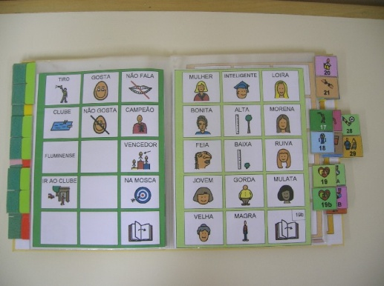
Foto 83 - Prancha de comunicação confeccionada com tema específico de uma história. Apresenta símbolos com a descrição dos personagens e suas características.

Para as falas do teatro, Joana utilizou um vocalizador com várias mensagens pré-gravadas por uma colega, que forma acionadas por ela, no momento correto, durante a dramatização. No caso de não existir um vocalizador durante a dramatização, as falas podem ser expressas através de pequenos cartazes que são segurados e levantados por Joana no momento adequado, e lido por um colega.

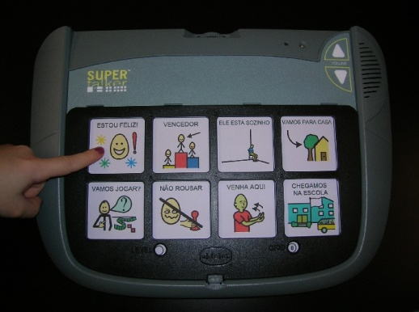
Foto 84 - Vocalizador com oito áreas de mensagens gravadas. Cada botão contem uma fala, que é ativada pelo aluno durante o desenrolar da peça de teatro.

Para a montagem de um painel com recorte e colagem dos personagens das histórias ouvidas, a professora do AEE preparou a turma da classe comum de Joana para:

Trabalhar em grupo.
Enquanto um colega virava as páginas do livro ou revista, Joana olhava e sinalizava apontando o que desejava recortar e colar no cartaz.
Uma tesoura adaptada foi utilizada na atividade de recorte.

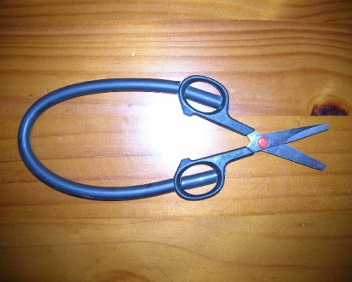
Foto 85 - Tesoura comum que é modificada através da colocação de um arame revestido de borracha no local onde são colocados os dedo, fazendo com que ela permaneça aberta, e facilite o movimento de recorte para alunos com problemas motores nas mãos.

58

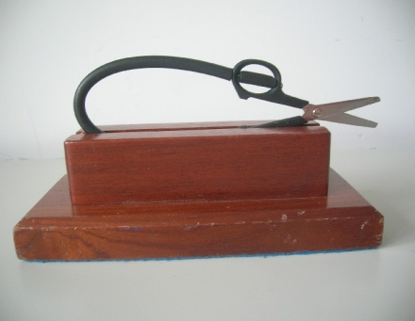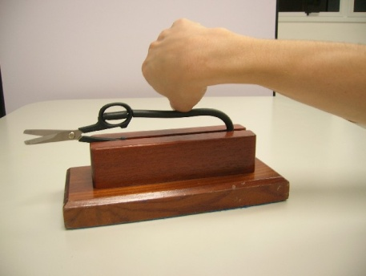

Fotos 86 e 87 - Tesoura é fixada em um suporte de madeira. O aluno bate com sua mão fechada no arco e consegue realizar o recorte.

Uma colega passou a cola na figura e Joana ajudou a espalhar.
Os colegas escolheram juntos o lugar no cartaz onde as figuras seriam coladas e Joana confirmava com o sinal de SIM ou NÃO.
Para desenhar e pintar, foram utilizadas canetas e lápis engrossados e a rolo de espuma para pintura.

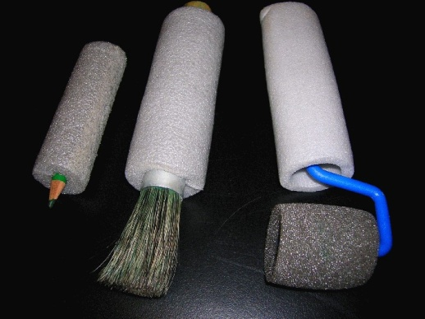
Foto 88 - Engrossadores feitos de espuma de isolamento térmico são colocados em lápis, pincel e em uma trincha de espuma para pintura.

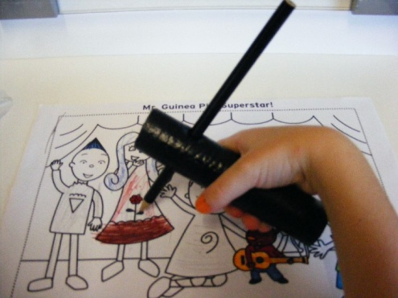
Foto 89 - Aluno utilizando um dos engrossadores para colorir um desenho.

Para que Joana participasse das cantigas de roda, a professora de AEE acertou com a turma da classe comum e sua professora que

Joana poderia acompanhar a música com expressões corporais e sons emitidos por ela.
Um vocalizador de mensagens sequenciais teria a cantiga de roda gravada e Joana acionaria esta canção, participando com o grupo.
59
O vocalizador pode ter até oito mensagens gravadas em seqüência e a cada toque no botão, as mensagens são ouvidas, uma a uma. Este recurso é bastante utilizado para músicas, leitura de um livro (página a página), seqüência de versos, falas durante uma peça de teatro etc.

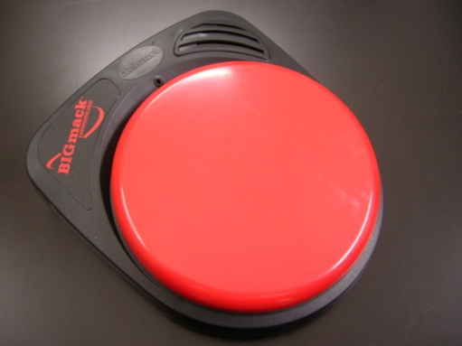
Foto 90 - Vocalizador com suporte preto com botão vermelho grande que possui várias mensagens gravadas em seqüência.

Para a criação e redação de pequenas histórias, em grupo, após a participação nas cantigas de roda, a professora de AEE sugeriu que:

A redação fosse feita por meio da escolha de símbolos previamente preparados, cartões de palavras pré-escritas, alfabeto móvel ou prancha de letras.
A produção de texto coletivo contasse com as contribuições de Joana, que concordaria ou discordaria (utilizando respostas SIM e NÃO) e apontaria para as letras ou cartões de comunicação, enquanto um colega faz o registro escrito.

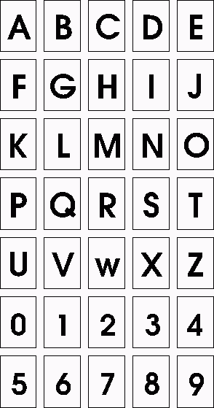
Foto 91 - Prancha (folha impressa) de letras e números) que são apontados pelo aluno.
60
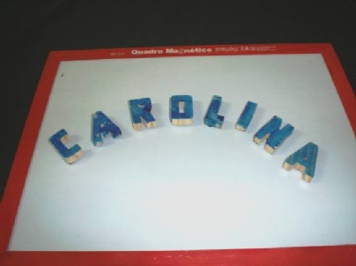
Foto 92 - Letras em madeira e com base em imã, colocadas em um quadro imantado para a produção escrita.

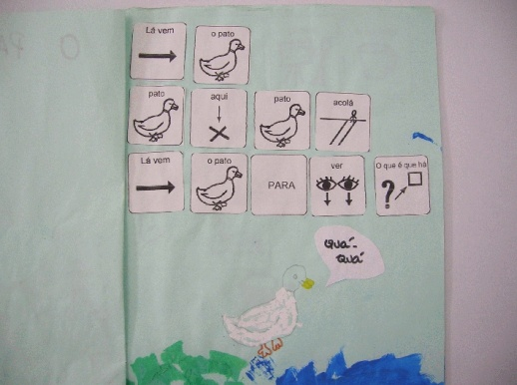
Foto 93 - Texto construído através da colagem de vários cartões de símbolos gráficos e palavras.

Para a montagem de um livro com as histórias criadas pelos grupos, a professora de AEE recomendou utilizar as mesmas estratégias da produção textual coletiva e da montagem coletiva do painel.

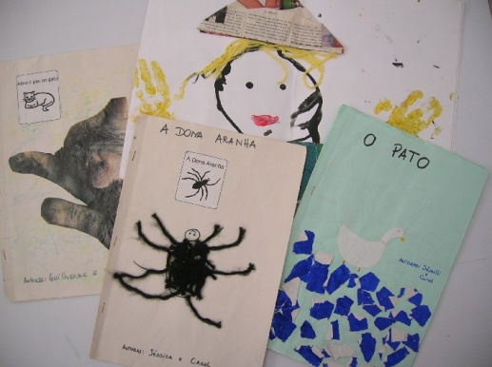
Foto 94 - Quatro livros produzidos pelos alunos utilizando-se colagem de figuras, desenhos e escrita com cartões de comunicação.

Para a exposição dos livros pelos seus autores, a professora do AEE deu as seguintes orientações:

Joana participaria da exposição com pranchas temáticas com as quais pudesse contar como foi a produção coletiva dos livros, manifestar suas predileções, fazer perguntas para os visitantes e outras.
Um vocalizador com prancha temática também foi utilizada neste evento, atribuindo voz a Joana nas mensagens mais significativas que foram escolhidas por ela.
61

2.8.3. A avaliação na Sala Comum

A professora da sala de aula avaliará a produção e o envolvimento de Joana em todas as fases do processo, observando e buscando compreendê-la através do uso que a aluna faz de seus recursos pessoais de comunicação; dirigindo-se sempre a ela com perguntas objetivas de respostas SIM e NÃO; por meio de pranchas temáticas sobre o assunto trabalhado, complementadas por prancha de letras e/ou alfabeto móvel e solicitando que Joana tente escrever o que gostaria de falar e que não está em sua prancha.
Na auto-avaliação, Joana pode ser questionada sobre seu aproveitamento em cada etapa das atividades apontando, em cartões ou prancha temática, o que aprendeu e se achou interessante ou não seu trabalho.

2.8.4. A Avaliação no AEE

A professora do AEE avalia o quanto Joana conseguiu utilizar os recursos e estratégias de comunicação nas atividades propostas para sua turma da classe comum; o quanto precisa ser ainda estimulada a tomar iniciativa de comunicar-se, responder, argumentar, repetir (quando não é entendida), explorar recursos que não estão em sua prancha, conseguir resolver problemas para comunicar-se e indicar novos símbolos necessários ao seu recurso de comunicação etc.
A professora do AEE avaliará se o recurso colaborou ou não para que Joana alcançasse os objetivos propostos pela professora da classe comum e o quanto seus colegas e a professora da sala aprenderam a utilizar a tecnologia disponibilizada para incluir Joana nas atividades. Esta avaliação propicia à professora do AEE ajustar seu plano, revendo seus objetivos e atividades.
O AEE tem um papel fundamental na inclusão de Joana na sala de aula comum. O professor de AEE, ao conhecer o plano de aula, os objetivos e atividades propostas pelo professor da classe comum e ao propor com ele um conjunto de estratégias ampliou a participação de Joana na escola. A professora do AEE confeccionou o material de CAA e outros recursos de acessibilidade, disponibilizou-os para que Joana vivenciasse experiências de aprendizagem com a turma em plena participação. Orientou o professor e a turma sobre como explorar os recursos com Joana. Esse trabalho coordenado com a professora da sala comum é uma das atribuições do professor de AEE, ao desenvolver esse atendimento.
62

CONSIDERAÇÕES FINAIS

O êxito da política de inclusão de alunos com deficiência no sistema regular de ensino depende, em primeiro lugar, de uma mudança na concepção que temos da escola e da compreensão de que cada aluno é único e sofre continuamente um profundo processo de transformação, que o diferencia dos colegas e, no tempo, de si mesmo. Mas não é só isso: o sucesso das políticas que visam à inclusão escolar de alunos com deficiência depende também de recursos que lhes permitam compensar as limitações funcionais motoras, físicas, sensoriais ou mentais no processo de inclusão e de construção do conhecimento.
Quando selecionados de forma adequada, esses recursos pedagógicos eliminam ou diminuem as barreiras, temporárias ou permanentes, que impedem ou dificultam o desenvolvimento social, afetivo e mental do aluno com deficiência, e facilitam o acesso a todas as atividades curriculares possibilitando-lhes aprender da maneira mais eficiente possível.
Mostrando como observar os alunos em situações da escola comum e do AEE, como interpretar corretamente suas necessidade e como selecionar o recurso mais adequado para a sua aprendizagem, o texto desenhou um novo perfil de professor que necessita refletir constantemente e mudar o rumo de suas ações, ajustando ou criando recursos novos sempre que o desenvolvimento ou as mudanças no comportamento do aluno exigirem.
Tanto os professores das escolas comuns quanto os do atendimento educacional especializado - AEE precisam conscientizar-se de que a tarefa de ensinar exige conhecimento, competência e muito comprometimento com o ensino.
No caso dos recursos de acessibilidade, os professores precisam ser capazes de criar ou ajustar de forma personalizada recursos para alunos reais, cujos percursos de aprendizagem são diferentes, percursos que ele precisa reconhecer e respeitar.
63

REFERÊNCIAS

BERSCH, R.; SCHIRMER, C. Tecnologia Assistiva no processo educacional. IN.: BRASIL. Ministério da Educação. Ensaios pedagógicos - construindo escolas inclusivas: 1 ed. Brasília: MEC, SEESP, 2005.

BRASIL, Secretaria de Educação Especial. Política Nacional de educação Especial na Perspectiva da Educação Inclusiva. Brasília: Revista Inclusão, v.4, nº 1, 2008.

ROSA, J. G. Grande sertão: veredas. Rio de Janeiro: José Olympio. Brasília: Thesaurus, 1970.

ZABALA, J. S. Using the SETT Framework to Level the Learning Field for Students with Disabilities, 2005. Disponível em: http://www.ode.state.or.us/initiatives/elearn ing/nasdse/settintrogeneric2005.pdf. Acesso em: 26 nov 2008.
64

PARA SABER MAIS

http://portal.mec.gov.br/seesp/arquivos/pdf/rec_adaptados.pdf
http://portal.mec.gov.br/seesp/arquivos/pdf/ajudas_tec.pdf
http://portal.mec.gov.br/seesp/arquivos/pdf/aee_df.pdf
www.assistiva.org.br
www.assistiva.com.br
http://www.lagares.org
http://www.cv.iit.nrc.ca/research/Nouse/index2.html
http://www.cameramouse.com
http://intervox.nce.ufrj.br/motrix/
http://caec.nce.ufrj.br/~dosvox/index.html
http://www.nied.unicamp.br
http://www.niee.ufrgs.br
http://www.proinfo.mec.gov.br/ , BIBLIOTECA
www.infoesp.net

Formato: 205x275 mm
Tipologia: Palatino Linotype (Miolo), Futura BdCn BT, Calibri e Tahoma (Capa)
Papel: Off-set 90g/m2 (miolo), Cartão 250g/m2 (capa)

Contra capa
A Escola Comum Inclusiva;
O Atendimento Educacional Especializado para Alunos com Deficiência Intelectual;
Os Alunos com Deficiência Visual: Baixa Visão e Cegueira;
Abordagem Bilíngue na Escolarização de Pessoas com Surdez;
Surdocegueira e Deficiência Múltipla;
Recursos Pedagógicos Acessíveis e Comunicação Aumentativa e Alternativa;
Orientação e Mobilidade, Adequação Postural e Acessibilidade Espacial;
Livro Acessível e Informática Acessível;
Transtornos Globais do Desenvolvimento;
Altas Habilidades / Superdotação.

Ministério da Educação

